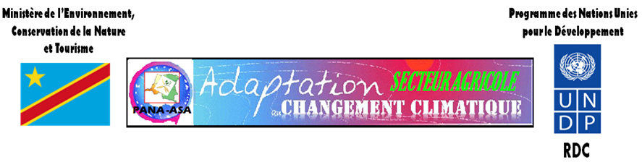
Projet de renforcement des capacités du secteur agricole en RDC pour une planification et une réponse aux menaces additionnelles que représentent les changements climatiques sur la production et la sécurité alimentaires
Project ID : 72678
PROJET PANA-ASA

SUPPORT DE FORMATION SUR LE CHANGEMENT CLIMATIQUE, L’ADAPTATION ET LES ALERTES PRECOCES DANS LE SECTEUR AGRICOLE
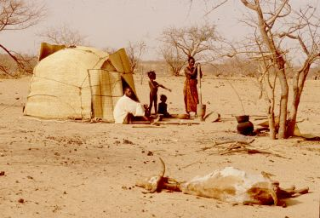

Novembre 2012

Présentation sommaire du cours de formation.

Le monde, en ce vingt et unième siècle, est entrain d’adopter un mode de vie et des méthodes de production garantissant le maintien des équilibres entre les diverses composantes de la nature (sol, eau, faune, flore, paysage).

Par ailleurs, les menaces que représente, en ce jour, le changement climatique expose le secteur agricole à une grande vulnérabilité si rien n’est fait. C’est le cas de la République Démocratique du Congo où l’élévation des températures globales moyennes, les sécheresses inter saisonnières et l’intensification des évènements météorologiques extrêmes dues au changement climatique vont encore fragiliser le secteur agricole, encore rudimentaire et dépendant de la pluie, et paupériser davantage les agriculteurs qui représentent 70 % de la population Congolaise. A cela, il faudrait relever les techniques culturales traditionnelles (Culture sur brûlis, billons dans les sens de la pente, culture à nue…) qui exacerbent encore les effets négatifs du changement climatique.

Ainsi, ce cours de formation se veut un support de formation sur le changement climatique, l’adaptation et les alertes précoces dans le secteur agricole et un outil d’apprentissage adapté au savoir traditionnel et au contexte des zones d’interventions du projet PANA-ASA en vue de garantir une résilience des systèmes agricoles aux risques climatiques.

Ce cours comprend deux parties :
- La première partie porte sur le changement climatique, l’adaptation et la gestion des risques climatiques dans le secteur agricole et
- La deuxième traite de la résilience climatique des systèmes agricoles.

La structure de la première partie comprend quatre modules intitulés de la manière suivante :
- Module 1: Changements climatiques ;
- Module 2 : Adaptation du secteur agricole au changement climatique ;
- Module 3 : Analyse sur le changement climatique dans la réserve de biosphère de Luki (Bas Congo) et
- Module 4: Gestion des risques climatiques dans le secteur agricole.

MODULE I : INTRODUCTION AU CHANGEMENT CLIMATIQUE

I.1. Objectif
L’objectif de ce module est de familiariser les participants avec les facteurs et la base physique du changement climatique et aussi de les aider à comprendre ses enjeux ainsi que ses incidences potentiels sur les éléments fondamentaux d’un agro système.
Qu’est-ce que le changement climatique?
Qu’est-ce que le changement climatique?

I.2. Considérations Générales
Les changements climatiques sont les modifications de l’atmosphère qui résultent de sa transformation chimique par les gaz à effet de serre (GES). Ces changements se manifestent aujourd’hui par l’élévation des températures globales moyennes et l’intensification des évènements météorologiques extrêmes.

Les impacts du changement climatique sur l’environnement sont multiples, importants et de plus en plus fréquents : sécheresses, fonte des glaciers et de la glace de mer, élévation du niveau des océans, et tempêtes tropicales. Ils affectent l’ensemble de la population mondiale et la biodiversité planétaire. Les activités humaines modernes sont les principales responsables des changements climatiques actuels et de leurs impacts sur l’environnement.
Quels sont les GES?

I.2.1. Les gaz à effet de serre (GES)
Les GES sont naturellement présents dans l'atmosphère. Ces gaz forment une couche autour de la Terre, qui lui permet de conserver sa chaleur : c’est l’effet de serre. En effet, le soleil réchauffe la Terre qui, par la suite, réémet une partie de sa chaleur vers l’espace. Les GES présents dans l’atmosphère emprisonnent une partie de cette chaleur, l’empêchant de retourner dans l’espace. Ce phénomène permet de conserver des températures moyennes de 15 °C sur notre planète. Sans cela, il y ferait environ – 18 °C, ce qui ne permettrait pas la vie telle que nous la connaissons (Environnement Canada, 2009).

Quels sont les principaux secteurs émetteurs de GES? Sommes-nous tous responsables ?

I.2.2. Déséquilibre des concentrations des GES
La concentration des GES dans l’atmosphère a été presque constante pendant des milliers d’années, et a permis le développement de la vie telle qu’on la connaît. Cependant, cet équilibre est précaire. Les émissions actuelles de GES sont supérieures à tout ce que la planète a connu depuis 650 000 ans (GIEC, 2007: 15)

Le développement des activités humaines modernes (drivers), dont le transport, l'industrie, la déforestation et l'agriculture est responsable de l’émission massive de trois principaux GES : le dioxyde de carbone (CO₂), le méthane (CH4) et le protoxyde d’azote (N₂O). La concentration de ces trois gaz a considérablement augmenté depuis l'ère industrielle : de 30 % pour le CO₂, de 150 % pour le CH₄ et de 16 % pour le N₂O (MDDEP, 2008).

L’augmentation accélérée des concentrations de GES dans l’atmosphère amplifie le phénomène naturel d’effet de serre. Ce déséquilibre modifie les températures à la surface de la Terre et des océans, causant de nombreux impacts biologiques, chimiques et physiques.

Figure 1 : Concentration atmosphérique des trois principaux gaz à effet de serre depuis 2000 ans. Source : IPCC, WG1 2007, p. 135

Ces GES ne contribuent pas tous à l’effet de serre de façon équivalente. Le pouvoir de réchauffement et la durée de vie de ces GES dans l’atmosphère sont différents. Le potentiel de réchauffement global (PRG) correspond à la capacité du gaz à conserver la chaleur autour de la terre, en la renvoyant vers le sol. Le PRG des GES s’évalue en les comparants au PRG du CO₂, le gaz de référence.

Le temps de séjour dans l’atmosphère représente le temps de résidence moyen d’un GES. Cela signifie que les émissions de GES d’aujourd’hui contribueront aux changements climatiques pendant des dizaines, voire des centaines d’années.

Tableau 1 : Pouvoir de réchauffement global et temps de séjour des trois
principaux gaz à effet de serre
Gaz à effet | Potentiel de réchauffement  global | Temps de séjour dans l'atmosphère
Dioxyde de carbone | 1 | 50 à 200 ans
Méthane | 21 | 12 ans
Protoxyde d'azote | 310 | 114 ans

I.2.3. Impacts des changements climatiques
Quelles sont les anomalies répertoriées liées au changement climatique ?
Les changements climatiques sont bien réels. En effet, au cours du siècle dernier, un réchauffement moyen de la température à la surface de la terre de 0,74 °C a été observé, alors qu’il était prévu que la température moyenne n’augmenterait que de 0,6 °C (GIEC, 2007 : 2). Les prévisions pour 2100 sont encore plus alarmantes, avec une augmentation prévue de la température moyenne de 2 à 4,5 °C (GIEC, 2007 : 12). Ce réchauffement climatique global aura des impacts sur les vents, les précipitations, la fonte des glaces, les conditions météorologiques locales, mais aussi sur les écosystèmes et les populations qui n’auront pas la capacité de s’adapter à la rapidité de ces nouvelles conditions climatiques.
Les changements climatiques affectent de différentes façons l’environnement, la planète et les humains qui l’habitent.
Voici quelques impacts observés et futurs :

- Eau

Les changements climatiques sont déjà responsables de l'accélération de la fonte des glaces. Le rythme de cette fonte s’est accéléré depuis les 15 dernières années. De plus, la fonte massive des glaces augmente la masse d’eau, occasionnant une élévation du niveau de la mer. Ce phénomène s’amplifiera et le niveau de mer pourrait monter de 9 à 88 cm entre 1990 et 2100, soit près de 80 cm en 110 ans. Cette situation aura des conséquences néfastes sur les basses terres côtières où vit une très grande partie de la population mondiale.

Les ressources en eau potable seront aussi affectées. Les changements climatiques pourraient occasionner une baisse considérable du niveau d’eau des Grands Lacs, entre autres, en raison d’une plus grande évaporation causée par l’augmentation des températures.

Aussi, la diminution de la quantité d’eau potable serait problématique et pourrait être une cause majeure de conflits entre les nations. Bien que l'IPCC n'ait pas trouvé la preuve d’une tendance de la qualité de l'eau liée au climat (Kundzewicz et al. 2007), un certain nombre d'incidences peuvent être prévus pour se produire. Ainsi des précipitations plus intenses entrainent généralement une augmentation des écoulements et avec comme conséquence une hausse de la concentration des solides en suspension (et de la turbidité) dans les fleuves et les lacs. Si l’écoulement est accompagné du transport de polluants (par exemple engrais, pesticides, débordements d’eau des orages), la qualité de l'eau se détériorera.

- Précipitation, sécheresse et climat extrême

Les changements climatiques bouleversent déjà le régime de précipitations. Ce bouleversement devrait se poursuivre, accompagné d’une augmentation de la fréquence et de l’intensité des événements climatiques extrêmes. En effet, cette tendance aux événements météorologiques extrêmes tels les sécheresses, les inondations, les canicules, les pluies fortes et abondantes, les tornades, suit les prévisions des modèles climatiques et des études connexes. Ces événements climatiques, souvent à l’origine de catastrophes, sont représentatifs de ce qui pourrait se produire plus fréquemment dans le futur (Environnement Canada, 2008).

- Agriculture

Concernant l’agriculture, les changements climatiques pourraient avoir des impacts autant négatifs que positifs. En général, une augmentation des températures moyennes et un allongement de la saison de croissance devraient occasionner un accroissement potentiel du rendement des cultures. De même, ces modifications devraient rendre possible la production de cultures adaptées à des températures plus élevées (Bélanger, 2002).

Les impacts projetés de changement climatique incluent aussi des périodes prolongées de sécheresse d’une part et, d'autre part, la perte de fertilité de sol et la dégradation dues aux précipitations accrues. Ces deux impacts agiront négativement sur la sécurité alimentaire et l'agriculture.

Les risques d’invasion par les insectes ravageurs pourraient augmenter, et la répartition des espèces pourrait être modifiée au cours des prochaines années, à cause de conditions climatiques plus propices (Roy, 2002).

Les mauvaises herbes bénéficieront également de nouvelles conditions favorables provoquées par les changements climatiques, et donc il sera observé l’expansion de leur aire de développement. De plus, selon certaines études, les mauvaises herbes auraient de meilleures capacités d’adaptation aux modifications du climat que les cultures (Ziska, Non daté).
Comment comprenez-vous les enjeux du changement climatique ?

I.2.4. Les enjeux liés aux changements climatiques

Protocole de Kyoto
La lutte contre les changements climatiques a pris de la force auprès de la communauté internationale lors de la signature du Protocole de Kyoto en 1997. À cette occasion, plusieurs pays se sont engagés à réduire, d’ici 2012, leurs émissions de GES de 5,2 % par rapport au niveau de 1990, année de référence.

Urgence d’agir

Les connaissances sur le climat ont beaucoup évolué grâce à l’avancement des recherches scientifiques. Avec les connaissances acquises depuis la signature du Protocole de Kyoto en 1997, les scientifiques du climat déclarent que les objectifs des pays devront être revus à la hausse. En effet, compte tenu des évolutions rapides des changements climatiques, il sera nécessaire d’exiger une réduction d’émissions de GES bien plus importante que 5,2 % d’ici 2012.
Afin d’éviter les pires impacts du réchauffement climatique, il faut à tout prix limiter l’augmentation moyenne de la température à 2 °C (IPCC WG II, 2007). Un dépassement de ce 2 °C pourrait provoquer un grand dérèglement climatique de la planète, mais aussi de grandes crises humanitaires et politiques. Pour ce faire, il faut réduire par deux, voir par trois fois les émissions de GES (réduction de 50 à 85 %) d’ici 2050 par rapport à l’année de référence de 2000 (GIEC, 2007). Cet important objectif ne sera atteignable que si nous parvenons à repenser les activités humaines, dans le but de réduire les pratiques émettrices de GES et notre consommation d’énergies fossiles de manière radicale. Dans cette course contre la montre, tous les pays, tous les secteurs d’activités et toutes les populations sont concernés et doivent fournir leur part des efforts.

I.2.5. Les GES du secteur agricole
Quels sont les principaux GES du secteur agricole
Les principaux GES du secteur agricoles sont : le dioxyde de carbone (CO₂), le protoxyde d’azote (N₂O) et le gaz Méthane (CH₄). La fermentation entérique (la digestion des ruminants), la gestion des sols et la gestion des lisiers sont les trois principales sources d’émissions de GES du secteur agricole.

Figure 2. Les GES du secteur agricole.

1.3. Problème induit par les changements climatiques en RDC

1.3.1. Conditions climatiques générales
La RDC est soumise à des conditions climatiques variées en raison de sa position à cheval sur l’équateur, de sa diversité géomorphologique et tout simplement de la taille du pays. Ces conditions climatiques comportent des caractéristiques équatoriales, tropicales et montagneuses. Les précipitations annuelles moyennes varient entre 800 mm et 2000 mm, tandis que les températures annuelles moyennes varient entre 24°C et 26°C. L’humidité relative descend rarement en dessous de 70%, même pendant la saison sèche.

1.3.2. Prévisions des changements climatiques
Les modèles climatiques présentent une variété de scénarii possibles en matière de changements climatiques dans le pays. L’intensité des précipitations devrait s’accroître dans l’ensemble du pays, mais les modèles ne s’accordent pas sur la manière dont les eaux de ruissellement, élément de mesure de la quantité d’eau disponible, vont changer. La période maximale entre les jours pluvieux (un indicateur de sécheresse saisonnière) devrait augmenter. Un modèle climatique en particulier prévoit que le pays deviendra plus humide d’ici à la fin du siècle. La quantité maximale de pluie qui tombe sur toute période de 5 jours (une simulation pour un cas d’orage extrême) devrait s’accroître.
Des changements dans la pluviométrie ont déjà été ressentis au cours de la dernière décennie. La Communication Nationale Initiale et le Plan National d’Adaptation aux changements climatiques (PANA) de la RDC ont documenté des changements observés et attendus concernant la température et les précipitations liées aux changements climatiques, ainsi que leurs impacts sur le développement en général et dans la production et la sécurité alimentaire en particulier. L’on prévoit que d’ici à 2050, la température annuelle moyenne pourrait augmenter de 2,5 à 3,7ºC avec des sécheresses saisonnières plus fréquentes et plus longues, conduisant ainsi à d’importantes perturbations dans les calendriers agricoles.
Les impacts des changements climatiques devraient être ressentis différemment dans chacune des zones climatiques du pays, tel qu’indiqué dans le tableau ci-dessous (Tableau 2), qui représente des exemples de prévisions pluviométriques dans différents endroits du pays à l’horizon 1990, 2050 et 2100. L’on s’attend à ce que la pluviométrie annuelle moyenne s’accroisse dans plusieurs régions du pays, tandis que des événements climatiques extrêmes augmenteront en intensité et en fréquence. D’autre part, une pluviométrie réduite sera observée dans la partie sud du pays, notamment dans la ceinture des savanes tropicales, où vit plus de 70% de la population rurale. Par exemple, d’ici à 2020, la province du Katanga, en particulier, pourrait connaître une saison de pluies substantiellement plus courte par rapport à aujourd’hui.

Tableau 2. Evolution de la pluviométrie et de la température dans quelques villes de la RDC

Exemple –Ville | Année | Pluviométrie (mm) | Température (ºC)
Kinshasa | 1990  2050  2100 | 1530  1652  1753 | 25,0  27,5  28,2
Bandundu | 1990  2050  2100 | 1440  1531  1622 | 24,9  24,7  28,4
Kindu | 1990  2050  2100 | 1165  1213  1252 | 25,2  28,2  29,1
Matadi | 1990  2050  2100 | 1031  1017  1002 | 25,2  28,4  29,1
Lubumbashi | 1990  2050  2100 | 1262  1232  1147 | 20,4  23,7  24,7

1.3.3. Problèmes liés aux changements climatiques
Les changements actuels qui affectent les cycles saisonniers et d’autres paramètres agro-climatiques, menacent directement la production de denrées alimentaires de base pour les communautés rurales et ont, par extension, de graves implications potentielles pour la sécurité alimentaire, déjà précaire, de l’ensemble de la population congolaise. L’agriculture congolaise qui constitue la source de revenus pour 90% de la population du pays continue d’être exclusivement pluviale et/ou transhumante. Avec le changement de pluviométrie, notamment à travers des saisons de pluies écourtées, une variabilité prononcée au cours des saisons de pluies, ou avec l’augmentation de la température moyenne du sol (affectant ainsi la croissance de cultures), les récoltes sont menacées et les populations rendues vulnérables, aussi bien dans les villes que dans les campagnes.
Tout porte à croire que les changements climatiques et leurs effets sur les tendances pluviométriques et les températures finiront par exacerber la vulnérabilité des populations rurales en RDC ; des populations qui dépendent presque exclusivement de l’agriculture pluviale et des trois principales denrées de base comme sources de revenus. Cette incertitude croissante combinée avec la faible capacité à gérer les risques climatiques et le nombre limité de mécanismes d’adaptation disponibles pourrait constituer des obstacles supplémentaires à l’atteinte de la sécurité alimentaire et du développement social parmi les populations pauvres et particulièrement dans les communautés rurales.
A cela, il faut ajouter :
- la navigation de plus en plus saisonnière sur l’Ubangi ;
- le rétrécissement des Lacs (Albert et Tumba) ;
- la réduction des précipitations et du régime des pluies, avec entre autres comme conséquences la réduction du taux d’infiltration et donc de la recharge des nappes aquifères ;
- la fonte de neige sur le Ruwenzori ;
- la confusion dans le cycle de reproduction de certaines plantes…

1.4. Risques climatiques les plus courants en RDC

Les risques climatiques les plus courantes en RDC sont présentés dans le tableau 3.
Tableau 3. Inventaire des risques climatiques les plus courants pour la RDC

RISQUE | IMPACT | PERTES EN VIE  HUMAINES | DUREE  (JOURS) | ETENDUE  (Km²) | FREQUENCE  (%) | TENDANCE
PLUIES  INTENSES | 5 | 2 | 3 | 4 | 3
SECHERESSE SAISONNIERE | 2 | 1 | 2 | 4 | 3
INONDATIONS  RIVERAINES | 3 | 2 | 2 | 2 | 2
CRISE  CANICULAIRE | 3 | 2 | 2 | 4 | 3
EROSION COTIERE | 5 | 1 | 2 | 2 | 2

Légende : les estimations sont calculées sur une échelle potentielle.

Impacts: 1 = $1 per capita, 2 = S 10, 3 = S 100, 4 = $ 1000, 5 = $ 10.000
Perte en vie humaine : 1 = 1 personne par événement, 2 = 10 personnes,
3 = 100 personnes, 4 = 4.000 personnes
Durée : 1 = 1 jour, 2 = 2 jours, 3 = 100jours (une saison), 4 = 1.000 jours (plus d’un an)
Etendue spatiale : 2 = 10Km², 3 = 100 Km², 4 = 1.000 Km²
Fréquence : 1 = 1% de probabilité (certaines années), 2 = 10 % de probabilité,
3 = 100 % de probabilité (annuelle)

Les indicateurs de tendance : - augmentation moyenne :
- augmentation importante :

1.5. Matrice de sensibilité et vulnérabilité aux changements climatique pour la RDC

Le tableau ci après présente la matrice de sensibilité et vulnérabilité aux changements climatique en République Démocratique du Congo.

Tableau 4. Matrice de sensibilité et vulnérabilité aux changements climatiques en RDC

 | RISQUES CLIMATIQUES |  |  |  |  | INDICAT.  EXPOSIT.
 | Pluies Intenses | Sécheresse  saisonnière | Inondations  riveraines | Crise caniculaire | Erosion  Côtière | INDICAT.  EXPOSIT.
SERVICES RENDUS PAR LES ECOSYSTEMES
Ressources-en  Eau | • | < | • | • | • | 32 %
Cultures | < |  | Õ | • | • | 44 % ◊
Foret | • | • | • | • | • | 24 %
Savane | Õ |  | • | • | • | 32 %
MOYENS D’EXISTENCE VULNERABLES
Revenus des  Récoltes et élevages | < |  | • | Õ | • | 44 % ◊
Recettes des certains  transporteurs |  |  | Õ | • | Õ | 44 %
Revenus de chasse et cueillette | • | • | • | • | • | 20 %
Revenus de bois et charbon de bois | • | Õ | • | • | • | 24 %
MODES D’EXISTENCE VULNERABLES
Pauvres en zones urbaines | p | < | < | < | • | 72 %
Petits exploitants | < |  | < | Õ | Õ | 60 % ◊
Commerçants | < |  | Õ | • | • | 44 %
Grands exploitants | Õ | Õ | Õ | • | • | 32 %
INDICATEUR  D’IMPACT | 75% | 60 %◊ | 60 % | 40 % | 25 %

Module 2 : Adaptation du secteur agricole Congolais face aux changements climatiques

  - Aperçu du secteur agricole Congolais

La RDC dispose de plus de 80 millions d’hectares de terres arables et de 4 millions d’hectares de terres irrigables. Son climat bien diversifié, matérialisé par l’existence de plusieurs zones agro-écologiques (voir tableaux1) et son important réseau hydrographique lui permettent une gamme variée des spéculations agricoles, s’étalant tout au long de l’année.
Le secteur agricole congolais emploi plus de 60% de sa population active. Il est de ce fait l’unique secteur qui offre des possibilités de croissance économique réelles et soutenues, capable de procurer des vrais plus valus et des vraies richesses, d’autant plus qu’il faut relativement peu de moyens pour redémarrer le secteur agricole et le faire contribuer significativement à la vraie croissance économique nationale (Tollens. 2004).
En dépit de ces atouts, il sied de noter que seulement ± 10 % des terres arable et ± 3% de celles irrigables sont actuellement exploités. Ceci voudrait entre autre dire que le gros de l’agriculture congolaise est assuré par des petits exploitants, occupants des petites superficies, pratiquant une agriculture traditionnelle essentiellement dépendante du climat, ou plus précisément du rythme des pluies, et donc assez vulnérables face à des modifications des facteurs climatiques clé à la production agricole.

    - Production des principales cultures alimentaires et industrielles
Depuis le début des années 2000 les principales cultures alimentaires et industrielles n’ont pas connu de fluctuations significatives.
Le manioc reste la source de féculent la plus importante dans le pays. Avec sa production toujours élevée, il est parmi les rares vivriers non importés pour l’alimentation nationale. Le grand écart avec les autres cultures à racines et tubercules se justifie de plusieurs manières ; à part les habitudes alimentaires bien ancrées sur le manioc, il y a aussi les autres facteurs tels que la disponibilité des semences (pour l’igname et le taro), les possibilités de conservation après récolte, etc. aussi, production assurée sans recourt aux fertilisants.
Bien que de loin la production la plus importante des céréales, le maïs récolté reste inférieure à la demande annuelle nationale ; le pays a recourt aux importations pour combler les insuffisances, particulièrement dans les grands centres de consommation. La production du riz paddy quant à elle, est de loin inférieure au potentiel du pays. On considérant la superficie rizicole estimée à environ 11 700 ha pour le riz irrigué et 575 600 ha pour le riz pluvial, avec un rendement moyen d’environ 1,2 t/ha, la RDC peut produire autour de 700 000 tonnes de riz paddy par an. La production du blé est limité dans les quelques zones où le climat s’y prête ; tandis que le millet et le sorgho semblent être plus ethnies spécifique, se limitant à quelques zones de savane à sols peu fertiles.
Relativement stable, la production de la banane est en baisse depuis les années 80, à cause entre autres de la recrudescence du charançon de bananier. Ceci se confirme par le fait que figurant jadis parmi les cultures d’exportation, officielle du pays, la banane est réduite à la consommation locale sauf des sorties non officiellement répertoriées aux frontières notamment de l’Est du pays.
Le manioc et le maïs représentent les principales cultures en RDC et la base de la sécurité alimentaire du fait de leur pratique sur toutes les zones agro-écologique du pays d’une part et les habitudes alimentaires des populations d’autre part.

2.1.2. Production animale et ses sous-produits
Les étendues d’herbage et des savanes sont susceptibles de supporter un élevage de plus ou moins 40 millions de têtes de gros bétail et le potentiel halieutique des plans d’eau (océan Atlantique, lacs et cours d’eau) est estimé à 707.000 tonnes de poissons par an. Mais ce potentiel est faiblement exploité et, la carence en protéine animales est très remarquable dans plusieurs zones de santés.

2.1.3. Productivité du travail, de la terre et de l’eau dans le secteur agricole
Les systèmes agraires améliorés sont actuellement en cours d’expansion dans certains programmes ou projets agro pastoraux. C’est le cas de l’agroforesterie de Mampu dans la province de Kinshasa, où sont combinés la production vivrière et animale avec des espèces d’arbres pour améliorer les sols. Cette expérience est porteuse de meilleur rendement des cultures et tient à être reproduites sur d’autres sites savanicoles à travers le pays.
Dans le pays, les terres agricoles servent plus à la production vivrière qui est assurée par une agriculture pluviale organisée dans les exploitations paysannes. Ces exploitations se répartissent sur plus ou moins 5 millions d’hectares et sont organisées par des ménages agricoles, exploitant chacun, en moyenne 1,5 hectare par an. Ces systèmes sont faibles consommateurs d’intrants et utilise un matériel de production rudimentaire. Toutes les opérations sont manuelles, bien qu’on dénombre, çà et là quelques initiatives de traction animale. La production obtenue dans ce système est d’un niveau faible. L’augmentation de la production est plus due à l’accroissement des superficies emblavées qu’à l’amélioration de la productivité des terres et des cultures.

  - Agriculture Congolaise face aux changements climatiques

Pour mieux comprendre les effets des changements climatiques sur l’agriculture congolaise, il est intéressant d’avoir une connaissance préalable sur les autres secteurs étroitement corrélés à l’agriculture tels que la population et ses sources de revenu, l’utilisation des terres avec leurs potentiels et leurs limitations.

2.2.1. Population Congolaise
La figure ci-contre présente la population Congolaise entre 1960 et 2010 comme suit :

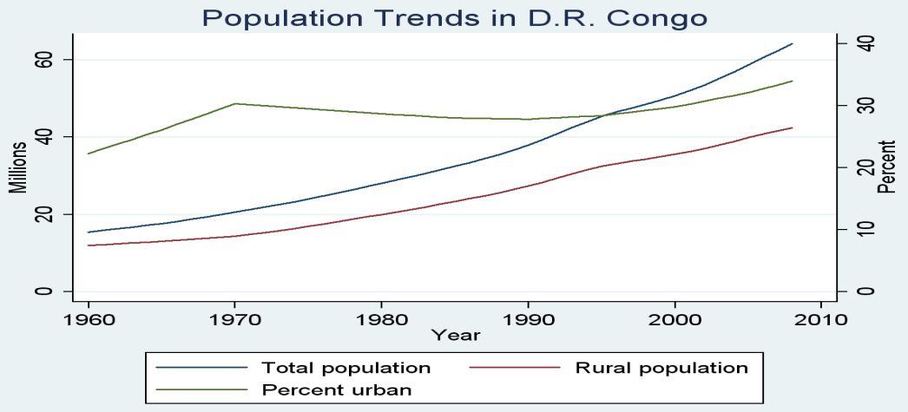
Figure 3. Population Congolaise entre 1960 et 2010
La même source donne le taux de croissance de la population entre 1960 et 2008 comme dans le tableau 2 ci-après :

Tableau 5. Taux de croissance de la population (1960-2008)
Decade | Pop. Totale | Pop. Rural | Pop. Urbaine
1960-1969 | 2,80 | 1,80 | 5,90
1970-1979 | 3,10 | 3,30 | 2,60
1980-1989 | 2,90 | 3,10 | 2,60
1990-1999 | 3,00 | 2,70 | 3,60
2000-2008 | 3,00 | 2,30 | 4,60

De la figure et du tableau il ressort que la population urbaine croit plus vite que la population rurale, particulièrement juste après l’indépendance et pendant les décennies de la guerre civile au pays. La croissance continue de la population urbaine n’est pas de nature à améliorer la situation nationale globale dans la mesure, où l’économie du pays est en gros dépendante de l’agriculture, qui contribue encore à ce jour à plus de 40% dans le produit national brut.
Les projections de l’UN pour les années 2050 pour la population congolaise donne les allures dans le graphique 4 ci-après :
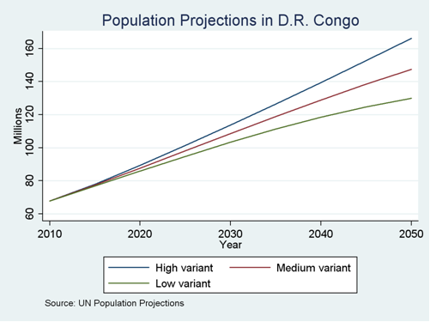
Figure 4. Projection de la population de la RDC de 2010 à 2050
Malgré les décès massifs causés par des années des guerres civiles dans le pays, la population Congolaise est en croissance continue et continuera à croître pour les 30 – 40 années à venir. Même avec un taux de croissance le plus bas, la population va pratiquement doublée d’ici 2050 et les nourrir, restera un des défis majeurs
En dépit de taux de croissance de sa population urbaine, l’agriculture reste le secteur économique le plus important. Ceci est une évidence du déséquilibre dans l’économie nationale, d’autant plus qu’il est établi que l’épanouissement du secteur agricole se faisant à travers plusieurs canaux (de production, de distribution, de conservation, etc.), il libère les économies en donnant du travail à un grand nombre des personnes et conduit à l’industrialisation, en favorisant la promotion des technologies nouvelles et à la réduction de la part de l’agriculture dans le PIB.

En dépit du grand nombre de sa population vivant de l’agriculture, environ 7% seulement de la superficie totale du pays sont exploités à des fins agricoles ; dans des systèmes faibles consommateurs d’intrants et utilisant un matériel de production rudimentaire, occupant ~1,5ha par an et par ménage agricole, où l’augmentation de la production est plus due à l’accroissement des superficies emblavées qu’à l’amélioration de la productivité des terres et des cultures. Les 9 majeures cultures du pays en termes de superficie occupée sont celles reprise en ordre décroissant dans le tableau 2 ci-après :

Tableau 6. Superficie occupée par les principales cultures (moyenne de 2006 à 2008, compilés par la FAO)
 | Culture | % du Total | Superficies (en millers d’ha)
1 | Manioc | 31.7 | 1,859
2 | Maïs | 25.3 | 1,484
3 | Arachide | 8.1 | 475
4 | Riz | 7.1 | 419
5 | Banane | 4.6 | 268
6 | Haricot | 3.5 | 207
7 | Palmier | 2.9 | 172
8 | Niébé | 2.0 | 116
9 | Courge | 1.5 | 90
Total |  | 100.0 | 5,862

Parler de l’adaptation ou de la vulnérabilité de l’agriculture congolaise face aux changements climatiques revient ainsi à parler d’abord de ses principales cultures vivrières avant de passer aux autres.

2.2.2. État de la recherche sur les changements climatiques en RDC

Sur base des données existantes et des projections, les changements climatiques sont une évidence en RDC, même à petite échelle, au niveau d’une seule station météorologique. Les projections ont montrés des augmentations de température de l’ordre de 0,5 à 2°C et de 50 à 200 mm de pluie par an.
L’agriculture congolaise étant essentiellement dépendante du climat, elle est parmi les secteurs les plus vulnérables aux changements climatiques.
Au niveau national, certaines activités ont été menées et d’autres sont toujours en cours pour faire face aux changements climatiques. Il s’agit de:
- Présentation de la première communication nationale initiale liée à la Convention-cadre sur les changements climatiques en 2001 ;
- Promulgation des codes forestier et minier en 2002 ;
- Inventaires nationaux des émissions et séquestrations des gaz à effet de serre de 1994 à 2003 ;
- Élaboration du Document Stratégique de Croissance et de Réduction de la Pauvreté (DSCRP) et du Programme d'action National d'adaptation aux changements climatiques (PANA) en 2006 ;
- Lancement du processus REDD et présentation de la deuxième communication nationale sur les changements climatiques en 2009
En dépit de toutes ces actions et bien d’autres encore, le pays ne dispose pas encore d’une politique claire en matière des négociations internationaux, création et signature des traités pour être à même de bien bénéficier des retombés des mesures visant l’atténuation et l’adaptation aux changements climatiques.
Parmi les études récentes, celle menée par ASARECA & IFPRI en 2010 a fait des projections sur 2050 par comparaisons aux données disponibles des précipitations, températures et celles sur le type des sols, les présomptions de fertilisation, le calendrier agricole et autres données des facteurs climatiques disponibles jusqu’en 2000. Pour les principales cultures en général, l’augmentation des températures et des précipitations seront plutôt accompagnés des gains allant de 5 à 25% des rendements actuelles. Ceci est physiologiquement logique dans la mesure où une certaine augmentation de température en présence d’une humidité acceptable induit plutôt un accroissement dans la vitesse des facteurs de vie.
Cet apparent effet positif ne pourra se traduire réellement en augmentation des rendements agro économique des récoltes que si et seulement si, l’augmentation de la vitesse de multiplication des insectes et autres pestes et ravageurs, ainsi que celle de l’érosion hydrique et autres sont contrôlés et leurs effets dévastateurs maîtrisés.

  - Analyse critique

Les preuves des changements climatiques matérialisées par des fortes chaleurs de plus en plus persistantes, des pluies de plus en plus torrentielles et limitées en termes de nombres de jours, et autres sont perceptibles à travers le pays.
Du côté socio-économique, en dépit des potentialités diverses en ressources naturelles et autres, le PIB par habitant reste de peu inférieur à 1$ US par jour.
Le secteur informel et rural-agricole (dominé par des petits exploitants occupant pas moins de 60% de la population active du pays) sont constamment fragilisés par la marche actuelle du pays (accès à l’éducation, aux soins de santé, à l’énergie et à l’eau potable, coûts des moyens de transport et l’accessibilité aux centres commerciaux, etc.), à laquelle s’ajoute les effets des changements climatiques.
L’insuffisance des données statistiques fiables et la difficile accessibilité à celles existantes sur le statut exact des principales ressources naturelles que sont l’eau, la végétation et le sol et sur les secteurs clefs de l’économie nationale qui sont présumés les plus vulnérables aux changements climatiques, rendent la conception et l’application des politiques et ou des stratégies d’adaptation plutôt difficile, ou du moins hasardeux.
Étant donné qu’il est établi que le niveau de vulnérabilité face aux changements climatiques est fondamentalement proportionnel au niveau de pauvreté d’une population donnée, l’intégration et la promotion des activités visant d’abord l’atteinte de la sécurité alimentaire et ensuite le développement humain intégré, sont des préalables à des vraies mesures d’adaptation aux changements climatiques. Et, l'agriculture (plus que les autres secteurs de l’économie nationale) a un potentiel bien élevé pour servir en tant qu'intervention adaptative sûre contre les effets nocifs connus et prévus des changements climatiques.
En effet, la situation tant sur le marché national que sur les marchés régionaux et internationaux semble favorable à une reprise soutenue de la croissance agricole, la RDC disposant d’une superficie arable de loin supérieure à celle de la Côte d’Ivoire par exemple qui assure ~40 % des exportations de cacao mondial, et la demande intérieure à elle seule est très porteuse pour les produits des récoltes et pour les produits de l’élevage.
Ainsi, la RDC se doit de mettre sur pieds une politique agricole lui permettant de fournir au gouvernement un cadre de référence pour l’orientation et la planification nécessaire à la prise de bonnes décisions aux bons moments. Parmi les axes prioritaires il y a:
- L’augmentation de la production agricole et de la productivité des terres par l’amélioration des conditions de la recherche agronomique, des systèmes de vulgarisation et de la distribution des intrants agricole de qualité, des systèmes agraires, et par le renforcement des capacités des agriculteurs et des associations des fermiers ;
- L’augmentation des bénéfices du travail agricole par la valeur ajoutée des produits après récoltes, grâce entre autres à l’amélioration des conditions d’accès à quelques technologies de transformation;
- La promotion des filières de commercialisation internes, régionales et internationales des produits agricoles entre autres par l’amélioration de la compétitivité des produits locaux et la réhabilitation des infrastructures routières d’intérêt agricole ;
- La réalisation d’un zonage pour une affectation spécifiquement des terres aux différentes activités de la vie ;
- La mise en œuvre des programmes de boisement en zones de savanes et de reboisement des zones déboisées ;
- La promotion des projets permettant de réorienter les populations vers des activités économiques à impact réduit sur les écosystèmes forestiers et leur implication dans la gestion des écosystèmes naturels en générales de leur terroir et
- Les autres types d’interventions comme le processus REDD par exemple, se doivent de quitter les ministères et les bureaux administratifs des grands centres urbains, pour aller à la rencontre du monde rural, afin d’imprimer un nouveau style de vie aux racines même de la gestion des ressources naturelles du pays.

Du reste, les changements climatiques ne sont pas une fatalité en soi. Le travail de l’homme est à même d’en tirer des bénéfices réels, à condition de s’appliquer à temps, à la mise en place des mesures adaptatives cohérentes.
La prise de décision doit être basée sur une analyse critique des différentes données de terrain et des projections, considérant les événements les plus probables (la moyenne probable), sans perdre de vue les visions les plus pessimistes ou optimistes (les extrêmes), servant de garde-fou.
Étant donné l’importance de l’agriculture pour le pays et sa population ; et l’évidence des changements climatiques, il est urgent que tous les acteurs impliqués aux problèmes du monde rural travaillent mains dans la main en vue de faire face et d’atténuation des effets néfaste des changements présents et à venir.

  - Causes profondes

Les capacités d’adaptation chez les paysans et au sein des services agricoles se révèlent être limitées en raison de plusieurs facteurs “non climatiques”. Ensemble, ces facteurs constituent les causes profondes de vulnérabilité des cultivateurs congolais. Parmi les plus sérieuses, figurent :

a) Le haut niveau de pauvreté et d’insécurité alimentaire au sein des populations rurales : selon les estimations, 52% de la population vit dans l’extrême pauvreté, et 38% souffre de malnutrition chronique (avec des disparités importantes entre les régions). De même, les niveaux de santé et d’éducation sont bas dans les zones rurales. Cette situation donne lieu à une situation de forte vulnérabilité à tout changement de la productivité alimentaire en réponse à la variabilité du climat ou des changements climatiques. En outre, les populations rurales dépendent excessivement des cultures vivrières, d’où la faiblesse des moyens de diversification de leurs sources de revenus qui accroît leur vulnérabilité aux chocs climatiques.

b) Un faible niveau de mécanisation : en dépit de son important potentiel agricole, la RDC connaît un déficit agricole constant de 30% à 40%. L’agriculture reste intensive avec de faibles rendements en raison de la gestion inadaptée des sols et de la baisse du potentiel agro-génétique qui limitent les capacités de survie des populations rurales. La plupart des petits producteurs n’ont pas accès aux outils de base et aux intrants agricoles. Par ailleurs, bon nombre de cultivateurs comptent sur du matériel génétique agricole de seconde main qui non seulement génère de faibles rendements, mais qui n’est pas non plus adapté aux changements climatiques prévus. Les services de vulgarisation agricole sont devenus inefficaces dans la plupart des zones agricoles en raison des conflits, de la détérioration du matériel et du manque chronique de ressources humaines et financières.

c) Une mauvaise gestion de l’eau et des sols : les conflits (y compris les problèmes liés au régime foncier), ainsi que la faiblesse des capacités techniques et le manque de ressources au sein des institutions agricoles n’ont pas permis une vulgarisation efficace des techniques appropriées en matière de gestion de l’eau et des sols. L’agriculture sur brûlis et la fragmentation des parcelles de terre (en moyenne 0,7 ha par propriétaire terrien) ont entraîné la déforestation et la dégradation des sols. Des sols inadaptés ou dégradés sont abandonnés. Ainsi, beaucoup n’ont d’autre choix que la migration, ce qui limite davantage leur accès aux services de développement.

d) De faibles niveaux de capacités techniques et financières chez les cultivateurs : de faibles niveaux d’instruction, ainsi que d’importants écarts dans les moyens institutionnels d’appui à l’agriculture (services de vulgarisation, de recherche agricole) continuent de maintenir les cultivateurs dans un état de pauvreté, en limitant la production à de faibles rendements de denrées alimentaires de base (riz, manioc, maïs), uniquement avec des moyens de production rudimentaires.

e) Insuffisances des structures pour le développement et l’appui de la production : la dégradation des infrastructures liée à des conflits antérieurs ou au manque d’investissement est un facteur majeur de limitation du développement agricole, avec un accès très limité aux marchés dans certaines régions (manque de routes, infrastructures de conservation et de commercialisation). L’isolement, l’insécurité à certains endroits, et les mouvements de populations figurent aussi parmi les obstacles au développement.

L’apport de matériel génétique agricole amélioré, qui est du reste une préoccupation majeure en RDC, est perçu comme un moyen clé d’amélioration de la productivité agricole. Au niveau des ménages, la productivité reste très faible. Cette situation est en partie due à la détérioration du matériel agro-génétique, aux techniques de production agricoles obsolètes, à la fragmentation des terres, et aux faibles niveaux de capacités techniques. En outre, une dépendance excessive aux trois principales cultures de base augmente la vulnérabilité aux chocs climatiques et à une variabilité accrue. Du point de vue de la sécurité alimentaire, les populations rurales attendent de bénéficier de la diversification et de l’exploitation de l’énorme potentiel agricole de la RDC (disponibilité de terres et d’eau). Comme indiqué dans l’encadré ci-dessous, bien que la production et la consommation des trois principales denrées de base (manioc, maïs et riz) demeurent la base de l’agriculture congolaise, il existe également des potentialités de diversification avec d’autres cultures en fonction des spécificités régionales.

Module 3 : Analyse sur le changement climatique dans les zones d’intervention du projet

3.1. Bas Congo : la réserve de biosphère de Luki

3.1.1. Bref aperçu sur la Réserve

Figure 5.Carte de la réserve de biosphère de Luki

La réserve de biosphère de Luki s’étend entre les secteurs Patu (Territoire de Lukula), Bundi (Territoire de Seke-Banza) et Boma-Bundi (Territoire de Muanda) et
couvre une superficie de près de 33.000 ha comprise entre 13°3’ et 13°18’ de longitude Est et 5°28’ et 5°43’ de latitude Sud.
Elle se caractérise par une grande variété de biotope déterminé par la nature du sol, du relief, l’hydrographie, les microclimats et l’action de l’homme.
On y distingue ainsi des forêts denses humides, des forêts secondaires, des forêts de lisière, des savanes, des clairières, des champs, des rivières, des fonds des vallées temporairement inondés, des pentes ou encore des sommets rocheux et des crêtes
La faune et la flore de la Réserve de Biosphère de Luki est très hétérogène et diversifiée. Cependant sa richesse est mise en péril par les activités peu durables de l’homme.
Son climat est de type Aw4 (Classification de Köppen) avec une saison sèche caractérisée par de fréquents brouillards matinaux ou brumes auxquelles on donne le nom de « précipitations occultes » parce qu’elles compensent le déficit en eau du sol.
Instituée comme Réserve forestière en 1937, elle fut reconnue comme Réserve de Biosphère en 1979.
Sa gestion fut successivement assurée par l’INERA (1937-1979), le MAB (1979-2007) et actuellement par un comité local de pilotage (2007 à nos jours).

3.2. Changement climatique dans la Réserve de Biosphère de LUKI
Les figures ci après illustrent l’évolution des quelques données climatiques (température, précipitations et humidité relative) enregistrées par la station de recherche forestière de l’INERA/LUKI entre 1959 et 2009.

Figure 6. Evolution de la température moyenne annuelle de 1959 à 2009
Au regard de la figure 6, nous remarquons depuis l’année 1959 jusqu’à 2009 la température moyenne annuelle de Luki ne cesse d’augmenter. Cette montée s’accroit davantage vers les années 2000. Ceci semble présager des situations encore pire dans l’avenir.

Figure 7. Température décennale entre 1961 et 2010

Au regard de la figure ci-dessous, la température moyenne décennale entre 1961 et 2010 montre une tendance à la hausse.

Figure 8. Précipitation totales annuelles entre 1959 et 2009

La figure 8 illustre une légère tendance générale à la baisse des précipitations totales annuelles entre 1961 et 1970 si bien que les années 1978 et 1998 soient les plus pluvieux.

Figure 9. Précipitations totales décennales entre 1961 et 2010

La tendance générale montre également une légère baisse des précipitations totales décennales entre 1961 et 1970 selon la figure 9.

Figure 10. Humidité relative moyenne annuelle de 1959 à 2009

L’évolution de l’humidité relative moyenne annuelle entre 1959 et 2009, selon la figure 9, montre une tendance légère à la hausse. La tendance de l’évolution de l’humidité va dans le même sens que la température.

Figure 11. Humidité relative moyenne décennale entre 1961 et 2010

L’illustration de la figure 11 laisse voir une légère tendance à la hausse pour ce qui est de l’humidité relative moyenne décennale entre 1961 et 2010.

Somme toute, l’analyse de ces différentes figures montre une tendance à l’augmentation pour la température et l’humidité relative alors que les précipitations sont entrain de baisser légèrement. Ceci présage, des périodes de sécheresse. Toute fois, l’analyse des jours des pluies permettra de tirer des bonnes conclusions à cet égard.

Module 4 : Gestion des risques climatiques dans le secteur climatique

4.1. Introduction générale
L’intérêt porté aux risques naturels et aux catastrophes naturelles ne cesse de croître dans le monde. Par catastrophes naturelles, on entend les sinistres provoqués par les forces de la nature. Ces catastrophes sont très divers tant par leur étendue géographique que par leur échelle de temps.

D’après les responsables de la Veille Météorologique Mondiale, notre planète subit d’innombrables assauts au cours d’une année : de l’ordre de 100 000 orages, 10 000 inondations, des milliers de séismes, d’incendies de forêts, de glissements de terrain, d’avalanches et de tornades, et des centaines d’éruptions volcaniques, de cyclones tropicaux, d’épisodes de sécheresse et d’infestations acridiennes. Seules les plus dramatiques de ces catastrophes font les gros titres de la presse internationale, mais toutes causent des pertes en vies humaines et des dégâts matériels.

Les grandes catastrophes naturelles survenues entre 1991et 2005 ont provoqué des pertes économiques d’un montant supérieur à 1 040 milliards de US$, soit près de 70 milliards de US$ annuellement, et des pertes couvertes par les assurances de l’ordre de 262 milliards de US$ ou 17 milliards de US$ par an (Tableau 1, Figures 1 et 2). D’autres catastrophes moins importantes ont fait doubler au moins le montant de ces pertes. Par rapport aux années soixante, la charge des pertes économiques a été multipliée par six, et celle des pertes couvertes par le
s assurances, par 32. Avant 1987, un seul sinistre avait coûté plus de deux milliards de US$ au secteur des assurances. Depuis, ce montant a été atteint pour 32 catastrophes naturelles dont 9 se sont produites au cours 2004 - 2005 (Swiss Re, 2006).

Tableau 7. Grandes catastrophes naturelles (1950-2005)
 | 1950-59 | 1960-69 | 1970-79 | 1980-89 | 1990-99 | 2000-05
Nombre annuel de grandes catastrophes naturelles | 2,1 | 2,7 | 4,7 | 6,3 | 9,1 | 4,3
Pertes économiques annuelles | 4,8 | 8,8 | 15,2 | 24,7 | 72,9 | 56,7
Pertes annuelles couvertes par les assurances | 0,2 | 0,7 | 1,5 | 3,0 | 13,8 | 22,7
Source: Munich Re, 2006

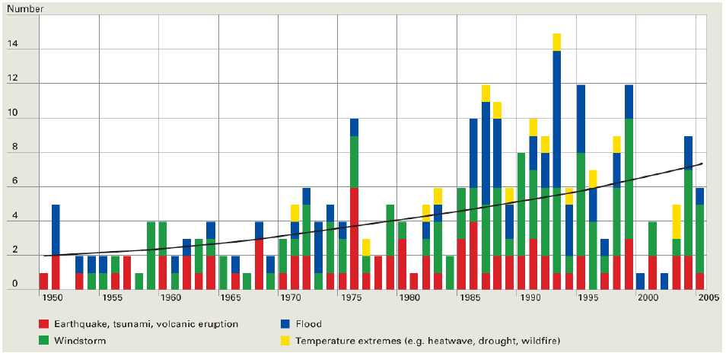
Figure 12. Evolution des grandes catastrophes naturelles, par type, répertoriées dans le monde (1950-2005). Source : Munich Re, 2006

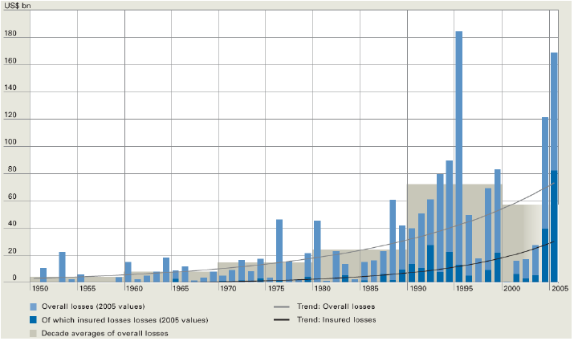
Figure 13. Evolution des pertes financières totales et assurées, avec tendances, engendrées
par les grandes catastrophes naturelles répertoriées dans le monde (1950-2005).
Source : Munich Re, 2006

Au cours des trente dernières années, les catastrophes naturelles ont coûté la vie à plus de trois millions de personnes et laissé plus d’un milliard d’individus malades ou sans abri, dont 95% dans les pays en voie de développement. Ceci fait dire à plusieurs spécialistes que tant les catastrophes naturelles que la dégradation croissante de l’environnement au niveau mondial sont des menaces sérieuses pour le développement. En effet, la part du PIB perdu est, d’après les estimations, 20 fois plus importante dans les pays en voie de développement que dans les pays industrialisés.

Sur le plan économique, les interconnexions qui se développent rapidement ont exacerbé la transmission de la vulnérabilité aux catastrophes. Lors d’une catastrophe naturelle, on estime que le nombre de personnes touchées est approximativement 1000 fois supérieur à celui des personnes tuées. Les pertes peuvent se propager sur les marchés de capitaux par des fuites de capitaux, des dépréciations de monnaies nationales, des dettes accrues, etc. Les pays en voie de développement sont particulièrement sensibles aux caprices des flux de capitaux sur le plan international qui les rendent encore plus vulnérables aux effets bouleversants des catastrophes naturelles. La croissance économique d’un pays ou d’une région repose notamment sur l’investissement, sur une bonne gestion et sur la stabilité sociale et, malheureusement, les catastrophes naturelles provoquent exactement l’inverse. La perte de capital (naturel ou créé par l’homme) provoque subitement :

- un désinvestissement ;
- les activités de secours consécutives aux catastrophes accroissent la charge financière et administrative des gouvernements ;
- les catastrophes sont déstabilisantes sur le plan social.

Le sort des habitants de notre planète est donc inégal devant les effets des catastrophes naturelles. Les figures 3 et 4 montrent ainsi, respectivement, la répartition géographique des quarante plus grandes catastrophes ayant affecté le globe de 1970 à 2000 selon le nombre de victimes (Tableau 3) et les pertes financières supportées par les assurances. La figure 5 regroupe ces deux classements par continent. L’analyse de ces figures montre sans équivoque que les pertes humaines les plus dramatiques et les pertes financières assurées les plus fortes ne se situent pas dans les mêmes régions. Un simple rapport entre le nombre de victimes et les pertes financières supportées par les assurances pour l’année 2005 est éloquent (Tableau 2).

En effet, si les pertes assurées par victime s’élèvent approximativement à 0,9 106 US$ au niveau mondial, des contrastes importants existent selon les continents. Ainsi, en Amérique du Nord, en Europe et en Océanie, ce rapport varie entre 10 et 20 106 US$ (17,2 106 US$ en moyenne) alors que chaque victime des continents en développement coûte 30 000 US$ en moyenne. En 2005 donc, une victime du Nord aura coûté au secteur des assurances plus de 600 fois plus qu’une victime du Sud. Il est à noter que cet écart serait beaucoup plus important (1600) si l’on séparait l’Europe occidentale et l’Europe de l’Est ou encore le Japon du reste de l’Asie (Ozer & de Longueville, 2006).

Tableau 8. Nombre de victimes, pertes financières supportées par les assurances et
rapport coût/victime selon les continents en 2005.

Region | Nombre de victimes | Pertes financières supportées par els assurances (10⁶ US$) | Coût/victime  (10⁶ US$)
Amérique du Nord  Europe  Asie  Amérique du Sud  Afrique  Océanie/Australie  Monde | 3781  659  89633  943  1851  26  96893 | 72633  7039  2660  47  49  359  82787 | 19,2  10,7  <0,05  <0,05  <0,05  13,8  0,9
Source: Swiss Re, 2006

Figure 14. Répartition géographique de 40 plus grandes catastrophes naturelles en termes de
victimes (1970 – 2000).

Figure 15. Répartition géographique des 40 plus grandes catastrophes naturelles en termes de pertes financières supportées par les assurances (1970 – 2000).
Rouge = 1. Bleu ≥ 2. Source : SwissRe, 2001.

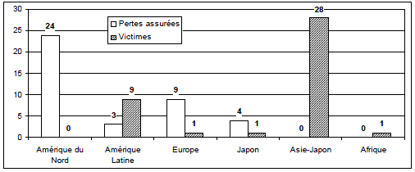
Figure 16. Répartition, par région, des 40 plus grandes catastrophes naturelles en termes de victimes et de pertes financières supportées par les assurances (1970 – 2005). Source : Swiss Re,2006.

Pour les pertes financières assurées, 57% des quarante plus grandes catastrophes se trouvent aux Etats-Unis. Les sept premiers rangs sont occupés par des cataclysmes ayant touché l’Amérique du Nord. L’ouragan Katrina (2005) est de loin la catastrophe la plus coûteuse de l’histoire des réassureurs avec approximativement 45 milliards de US$. Il est également intéressant de noter que les catastrophes naturelles dont le coût est supérieur à 10 milliards de US$ sont toutes localisées aux Etats-Unis, et que 4 de ces 6 catastrophes se sont produites récemment en 2004 et 2005 (Swiss Re, 2006). Plus de 80% des catastrophes ayant coûté plus de deux milliards de US$ au secteur des assurances sont liées aux phénomènes atmosphériques soudains et violents. Suivent les tremblements de terre (3), les inondations (1) et les incendies de forêt (1).

Par contre, en ce qui concerne les catastrophes naturelles en termes de victimes, le classement obtenu (Tableau 3) est totalement différent. Les trois plus graves catastrophes, avec systématiquement plus de 100 000 victimes sont localisées en Asie ; continent qui, à lui seul, détient le triste record de 70% des quarante plus grandes catastrophes. Ces trois catastrophes totalisent 688 000 morts contre seulement 3 millions de US$ de pertes financières couvertes par les assurances ! Les Etats-Unis n’apparaissent plus dans ce classement.

De manière surprenante, l’Afrique n’apparaît pas dans cette banque de données de la compagnie de réassurance suisse, Swiss Re. Par contre, si on se réfère à d’autres sources d’information de la compagnie de réassurance allemande, Munich Re, on se rend compte que la seule crise de sécheresse du début des années septante au Sahel aurait provoqué la mort de 250 000 personnes en Afrique de l’Ouest (Munich Re) et 900 000 autres en Ethiopie (CRED). L’Ethiopie, le Soudan et le Tchad seront encore touchés en 1984 par la sécheresse causant plus de 450 000 morts.

D’autre part, toujours selon la Munich Re, si toute la période de l’après guerre est considérée, la terrible sécheresse qui a touché l’Inde de 1965 à 1967 aurait fait approximativement 1,5 million de victimes. Quant à la catastrophe la plus meurtrière, elle est attribuée à une inondation exceptionnelle qui a noyé 2 millions de personnes dans le nord de la Chine en 1957. Ainsi, le fait d’être à la fois à proximité d’un phénomène naturel extrême et au bas de l’échelle économique ou sociale (au sens large du terme) aura des conséquences dramatiques, souvent mortelles, sur les populations. Actuellement, les risques de décès dus à des catastrophes naturelles par million d’habitants sont 12 fois plus élevés dans les pays en voie de développement qu’aux Etats-Unis d’Amérique. La figure 6 donne un aperçu de ce décalage. D’après les chiffres, les perspectives sont sombres. D’ici l’an 2025, 80% de la population mondiale résidera dans les pays en voie de développement et, d’après les estimations, pas moins de 60% de cette population sera extrêmement vulnérable aux inondations, aux tempêtes violentes et aux tremblements de terre, etc.

Tous ces chiffres peuvent donner l’impression que les épisodes destructeurs se multiplient. Il est cependant plus probable que le monde est devenu plus vulnérable. Dans les pays en voie de développement, en particulier, la densité démographique des zones sinistrées où l’urbanisation croissante est souvent exacerbée par la fragilité des infrastructures matérielles et les effets des modifications de l’environnement, peut être à l’origine du problème. Cette vulnérabilité apparaît clairement quand on pense à la facilité avec laquelle les systèmes de communication peuvent être paralysés, à la manière dont les codes de la construction et les mesures de sécurité peuvent être négligés, à l’insuffisance des programmes d’information et d’éducation du public et à l’inconsistance des plans d’urgence conçus pour assurer la survie en cas de catastrophe. Pour illustrer ce propos, l’exemple du terrible séisme en Inde du 25 janvier 2001 sera développé ultérieurement.

Tableau 9. Les 20 plus graves catastrophes naturelles en termes de victimes, 1970-2005
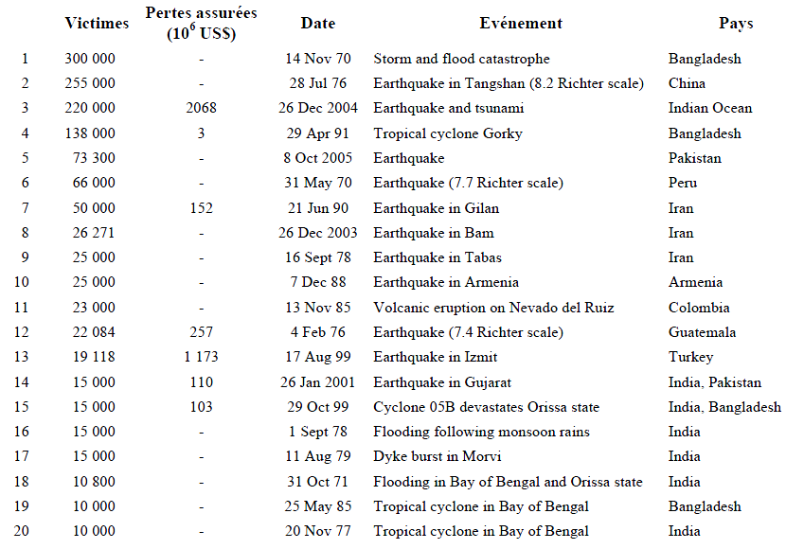
Source: Swiss Re, 2001

Figure 17. Nombre annuel moyen de victimes par million d’habitants (1970 – 1996).
Source : Munich Re, 1997.

Le plus dramatique et récent exemple de catastrophe qui aurait pu être évitée dans une région du Sud reste bien évidement le terrible tsunami qui a dévasté les littoraux de l’Océan Indien en décembre 2004 (Ozer et de Longueville, 2005). Et on est en droit de se demander ce que pourrait donner un séisme de magnitude supérieure à 6.0 dans les environs de Téhéran.

En effet, étant donné que moins d’1% des bâtiments sont construits selon les normes parasismiques, les experts estiment que le décompte des victimes pourrait commencer à 1 million de morts. Mais une forte vulnérabilité due au non-respect des codes de la construction et des mesures de sécurité ainsi qu’à l’inconsistance des plans d’urgence conçus pour assurer la survie en cas de catastrophe n’est pas l’exclusivité des pays du Sud. L’exemple du chaos qui a suivi le passage de l’ouragan Katrina dans le golfe du Mexique en août 2005 en est la preuve (Davis, 2005).

D’autre part, l’incapacité de lutter contre la dégradation de l’environnement résultant de l’intervention humaine accroît la vulnérabilité aux risques qui découlent des catastrophes naturelles. Jakarta, Manille et Rio de Janeiro sont des exemples typiques de villes dont le développement incontrôlé, ajouté à la déforestation et au déversement des déchets dans les fleuves et canaux, ont accru le ruissellement et provoqué de graves inondations.

En 1990, dans l’objectif de mieux connaître ces problématiques, les Nations Unies ont lancé une décennie internationale de la prévention des catastrophes naturelles (IDNDR). A l’issue de cet effort à l’échelle mondiale, la meilleure connaissance des risques et catastrophes, le développement de la culture de la prévention, la mise en place de politiques adéquates et la diffusion rapide de l’information durant les périodes de crises pour la gestion et l’évaluation des catastrophes sont autant de points essentiels à développer dans les années à venir pour limiter les impacts humains et financiers de tels désastres.

Les statistiques de victimes de risques naturels d’une manière globale sont soit inexistantes soit disparates en RD. Congo, se limitant aux impacts de risques d’érosion des sols et d’inondations dans les grandes villes telles que Kinshasa et Kisangani. Aucune structure, à notre connaissance, ne traite des impacts des risques climatiques.

Dans ce module, nous tentons de cerner les risques de manière globale et en particulier d’introduire la gestion des risques climatiques dans le secteur agricole.

4.2. Concepts et définition : aléa, vulnérabilité et risque

Le risque est une notion composite. Le risque est le produit d’un aléa et d’une vulnérabilité. C’est pourquoi il est d’abord nécessaire de définir ces termes avant de préciser la notion de risque puis celle de hasard.

4.2.1 L’aléa
L’aléa est un concept relativement récent qui désigne la probabilité d’occurrence d’un phénomène. L’aléa est principalement fonction de l’intensité du phénomène et de son occurrence.

Par exemple, pour des précipitations pouvant provoquer des inondations brutales, des courbes de quantité-durée-fréquence peuvent être dressées à partir des lois de Gumbell. Une fois ces courbes obtenues, il est possible de définir un aléa à partir d’un seuil donné. Le problème de ce genre d’analyse provient du fait que les données statistiques disponibles sont souvent trop brèves surtout dans les Pays en voie de Développement, ou disparates comme en RD. Congo. Dans le cas ‘optimal’, quand les séries de données ont une longueur satisfaisante, il est souvent bon de remettre à jour les résultats d’analyses précédemment obtenus car la relation précipitations extrêmes – fréquence des inondations peut changer pour deux raisons :

- la fréquence des précipitations extrêmes peut évoluer avec le temps ;
- l’aménagement du territoire peut être modifié dans le temps.

4.2.2. La vulnérabilité

La vulnérabilité, au sens large du terme, exprime le niveau de conséquences prévisibles d’un phénomène sur les enjeux. Les enjeux sont les domaines affectés par le risque : les hommes, leurs biens et les milieux dans lesquels ils vivent. Cette palette des enjeux varie suivant la nature de l’aléa. Ainsi, lors d’une invasion acridienne, l’habitat n’est pas un enjeu tandis que c’est un enjeu primordial lors d’un séisme. Pour chaque enjeu reconnu, une évaluation des dommages est établie en fonction des niveaux d’aléa. Les enjeux peuvent évidemment être décomposés plus ou moins précisément. Ainsi, au niveau des biens économiques, il est possible d’estimer les dommages pour l’agriculture, l’industrie, et les services, ou d’être encore plus précis en distinguant différentes filières d’élevage et types de cultures au sein même du secteur agricole.

Ceci dit, depuis quelques années, on ajoute à cette définition la capacité de réponse des sociétés analysées face à des crises potentielles. Ceci traduit la fragilité d’un système dans son ensemble et, de manière indirecte, sa capacité à surmonter une crise provoquée par un aléa. A titre d’exemple, le Centre Régional Agrhymet, à Niamey, au Niger, dans son projet Alerte Précoce et Prévision des Productions Agricoles, définit la vulnérabilité comme étant le produit de la probabilité de manifestation du risque (aléa) par la capacité de la population d’y faire face. En clair, plus un système est apte à se rétablir après une catastrophe, moins il est vulnérable. Il existe plusieurs mesures de la vulnérabilité : vies humaines, importance financière, impacts économiques, intérêts culturels, etc.

Quelle que soit la vulnérabilité envisagée, il est clairement établi que, pour un même aléa, les conséquences d’une catastrophe varient selon les catégories de personnes atteintes. Ainsi, les personnes aisées sont généralement moins touchées que les pauvres car elles vivent dans des sites moins dangereux, à l’écart des zones inondables et des zones industrielles, et dans des résidences souvent plus résistantes aux agressions extérieures. De plus, leur patrimoine peut être assuré et une partie de leur richesse est préservée hors du site touché par la catastrophe sous forme de compte en banque ou d’action. En revanche, les démunis vivent quotidiennement dans des sites plus vulnérables et concentrent toute leur maigre fortune dans leur maison, sur le lieu même qui est emporté par les cataclysmes. En général, la vulnérabilité est donc fonction du statut socio-économique des populations frappées par une catastrophe tant au niveau local (une ville, par exemple) que sur le plan international. C’est ce qui explique en partie l’écart considérable entre les pertes humaines comptabilisées dans les pays développés et celles qui sont relevées dans les pays en voie de développement.

D’autres critères influent sur la vulnérabilité, en particulier l’âge et le sexe. Les enfants et les personnes âgées sont bien plus fragiles que les hommes dans la force de l’âge. Dans les camps de fortune mis sur pied à la suite de grandes catastrophes naturelles comme les récents séismes au Pakistan en octobre 2005, les enfants en bas âge sont de loin les plus vulnérables. Plusieurs enquêtes semblent indiquer que la survie des adolescents, représentant le futur, est privilégiée par rapport à celle des enfants ou des vieillards. Une autre distinction oppose des hommes et les femmes. Généralement, les hommes sont moins vulnérables, entre autres car ils sont plus mobiles que les femmes responsables des enfants. Dans le cas des famines en Afrique, c’est l’inverse qui s’observe : les hommes semblent moins résistants que leur conjointes.

4.2.3. Le risque
Le risque est le produit de l’aléa par la vulnérabilité (Fig. 7). Cette équation montre qu’un même risque peut correspondre à un aléa fort et une vulnérabilité faible, un aléa moyen et une vulnérabilité moyenne, ou un aléa faible et une vulnérabilité forte. Le risque est au fait la probabilité d’occurrence d’un événement dommageable.

En effet, un séisme de magnitude 7.7 n’est qu’un risque mineur dans le désert de Gobi alors qu’il devient un des cataclysmes majeurs de ces 100 dernières années lorsqu’il se produit dans une région densément peuplée comme au Cachemire, Pakistan (octobre 2005), avec 88 000 victimes, des dizaines de milliers de blessés et près de 3 millions de sans abri.

De même, plusieurs éruptions volcaniques ont toujours eu lieu dans le Parc National de Virunga sans que le média n’en fasse échos. Pourtant elles détruisent un patrimoine mondial. Lors que le volcan Nyiragongo a déversé ses laves dans la ville de Goma, l’événement a eu une ampleur internationale.

Figure 18. Représentation du risque en fonction de l’aléa et de la vulnérabilité. Source : P. Ozer (2009)

En représentant l’aléa et la vulnérabilité en abscisse et en ordonnée, on peut donc obtenir des courbes d’isorisque (Figure 8). Aux points A et B de ce schéma correspondent deux risques de même intensité mais fort différents. Le premier (A) est le résultat d’un aléa fort et d’une vulnérabilité faible alors que le second correspond à un aléa faible mais avec une vulnérabilité forte. Il y a évidemment différentes courbes isorisques. Cependant, une de ces courbes a un intérêt majeur car elle trace la limite entre le risque acceptable et le risque inacceptable. C’est à ce moment précis qu’intervient la notion de gestion des risques naturels.

Le choix de cette courbe ‘limite’ appartient aux décideurs politiques compétents en la matière et est souvent le résultat d’un consensus entre ces décideurs, les scientifiques, les opérateurs techniques et les sociétés exposées, en tenant compte des facteurs socio-économiques propres à ces sociétés. Mais avant cela, il faudra faire percevoir le risque en décrivant les conséquences directes et indirectes d’un événement ciblé.

Figure 19. Représentation du risque acceptable et inacceptable à partir des courbes isorisques. Source : P. Ozer (2009)

Etant donné que tant l’aléa que la vulnérabilité sont des notions sans cesse changeantes, le risque n’est jamais définitif et son appréciation varie dans le temps. Ceci soulève la difficulté de la gestion de certains risques naturels sur le long terme.

De manière simpliste, et sans rentrer dans le détail, prenons l’exemple des risques liés aux facteurs pluviométriques. Pour prévenir une région plus ou moins grande des risques de sécheresse et d’inondation, le décideur optera pour la construction d’un ou de plusieurs barrages dans le but d’assurer une gestion efficace des ressources hydriques (Figure 9). Le dimensionnement des barrages sera réalisé en fonction de l’analyse des données historiques disponibles. Cependant, si certains facteurs ne sont pas pris en compte, cette gestion s’avérera bientôt inefficace. C’est en effet le cas si, par exemple, la zone doit connaître un déficit pluviométrique prononcé sur le long terme (Figure 10). Ainsi, l’édification de ces barrages ne serait pas justifiée sur le long terme puisque la probabilité d’inondation devrait être fortement réduite et que les ouvrages d’art seraient probablement surdimensionnés. C’est ce qui se passe actuellement dans les pays méditerranéens (par exemple au Maroc ou en Sardaigne) où bon nombre de barrages sont remplis à moins d’un tiers de leurs capacités depuis plusieurs années consécutives. La question qui se pose est dès lors de savoir si cette situation n’est que momentanée ou si elle persistera, peut-être en s’accentuant, dans les décennies voire les siècles à venir. C’est alors ici qu’interviennent les scénarios climatiques possibles qui sont actuellement synthétisés à l’échelle globale par l’IPCC (International Panel on Climate Change). A partir des données et des recherches existantes, l’IPCC est chargé, entre autres choses, de synthétiser les connaissances sur le fonctionnement du climat, sur l’appréciation du climat actuel et à venir, et sur la vulnérabilité de la biosphère et de nos systèmes socioéconomiques face aux évolutions possibles du climat. Cependant, il est certain que les conclusions ainsi produites pour la gestion des risques naturels sur le long terme ne sont pas des certitudes mais plutôt des projections qui dérivent de plusieurs étapes (Figure 20).

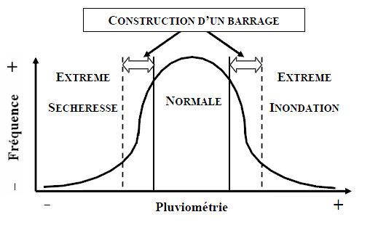
Figure 20. Exemple de gestion d’un risque naturel lié aux aléas pluviométriques.

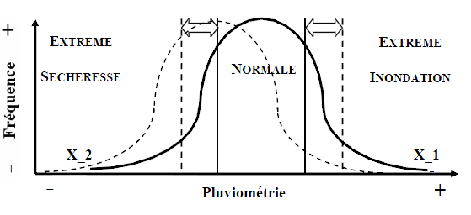
Figure 21. Exemple de gestion inefficace d’un risque naturel lié aux aléas pluviométriques dans le cadre d’un changement climatique (X_2) non pris en considération.

En outre, les risques sont souvent inégalement perçus. Ainsi, certaines ethnies africaines ont longtemps attribué les phénomènes naturels à des forces ‘supérieures’ ou se résignent face à certaines catastrophes étant convaincus que c’est la volonté de ‘Dieu’. Alors que le risque d’érosion éolienne en Afrique de l’Ouest est perçu par les chercheurs occidentaux comme étant la cause principale de la dégradation des terres, les agriculteurs estiment plutôt que ce processus présente principalement un risque pour leur santé (pollution de l’air). Partout, la perception d’un risque exprimée lors d’une enquête avant ou après un désastre est fort différente. Pour parler d’un exemple, non naturel certes mais récent, personne ne parlait d’un risque de bio-terrorisme avant le 11 septembre 2011.

A Kinshasa, lors qu’il ne subsiste plus d’espaces verts pour filtrer l’air et nous offrir un air frais respirable facilement par le non respect du Plan d’urbanisme de la ville, les chaleurs ressenties même en saison des pluies sont vite assimilées aux conséquences directes du réchauffement climatiques voire les Changements climatiques. Les problèmes récurrents d’érosion en ravine dus à une mauvaise urbanisation sont parfois assimilées aux effets de changements climatiques.
En conclusion, un événement potentiellement dangereux, l’aléa (Figure 13) n’est un risque que s’il s’applique à une zone où des enjeux humains, économiques ou environnementaux sont en présence (vulnérabilité). Ces deux notions d’aléa et de vulnérabilité sont sans cesse changeantes, c’est la raison pour laquelle le risque n’est qu’une notion relative évoluant dans le temps et dans l’espace.
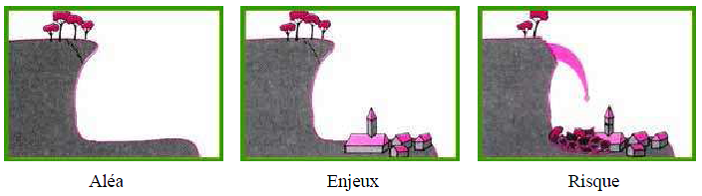
Figure 22. Schéma retraçant les composantes menant au risque. Source : P. Ozer (2009)

4.3. Risques et catastrophes d’origine naturelle

4.3.1. Introduction
Sans trop nous attarder aux différents risques et à exposer les quatre grandes familles de risques et les catastrophes qui en découlent ; à savoir les catastrophes qui sont d’origine technique, d’origine sociale et politique, relevant du vivant et, finalement, d’origine naturelle ; ce sont ces derniers types que nous détaillons dans ce chapitre. Les risques d’origine naturelle occupent le troisième rang, en termes de victimes, loin derrière les risques sociopolitiques et ceux du vivant. Mais ces catastrophes sont très ressenties. Cette forte perception explique en partie le fait que chaque catastrophe soit relatée avec un luxe de détails par les médias (« le choc des images »). Le public est en quête de sensationnel. Les catastrophes naturelles sont également subites, ce qui joue fortement en faveur des couvertures médiatiques courtes, avant que le public ne se lasse de l’événement.
De plus, dans les pays occidentaux voire ailleurs chez les humanistes, le public s’identifie d’une certaine manière aux victimes des catastrophes naturelles car ‘cela pourrait être moi’. Ce comportement n’est pas le même face à des épidémies ou à des guerres qui leur semblent trop lointaines, même quand elles touchent l’Europe, …
Les risques naturels sont très nombreux et très variés. Leur occurrence est très difficile à appréhender et, très souvent, leur danger est accru par des effets imprévus. On peut distinguer
les risques rapides des risques lents, les risques localisés des risques étendus, les risques spécifiques des risques répandus, la répétitivité des risques, etc. La figure 14 présente la distribution géographique du nombre de personnes affectées par les catastrophes naturelles par grande région et par type de phénomène (volcan, séisme, sécheresse, avalanche et glissement de terrain, inondation, tempête, et divers). Il apparaît que les catastrophes touchant le plus grand nombre d’individus de par le monde sont directement liées à la rareté ou à l’excès d’eau. L’Afrique étant le continent des sécheresses chroniques et l’Asie, celui des inondations incontrôlables.
Si l’on se réfère aux données des cinquante dernières années de la Munich Re, il apparaît que les séismes, inondations et tempêtes représentent 94% grandes catastrophes naturelles (Figure 15). Toutefois, le risque naturel majeur est la chute de corps célestes. La centaine de cratères dus à l’impact de corps célestes qui existent à la surface de la Terre permettent d’affirmer qu’un tel danger existe réellement. Si une comète devait entrer en collision avec la Terre, elle provoquerait probablement la disparition de nombreuses formes de vie sur la Terre, d’une manière semblable à ce qui s’est peut-être produit à la fin du Crétacé. La possibilité de voir se produire une telle catastrophe serait estimée à 1 par 10 000 ans. Une certaine zonalité existe dans la structure spatiale des risques et catastrophes naturels. Les cyclones affectent principalement les régions tropicales alors que les tremblements de terre sont majoritairement localisés aux aires de contact entre les plaques. Les différentes catastrophes naturelles prévisibles en RD. Congo seront vues dans le détail au chapitre suivant.
Source : CRED, 2001. http://www.cred.be/emdat/mapcentr.htm

Figure 23. Distribution géographique du nombre de personnes affectées par les catastrophes naturelles par grande région et par type de phénomène

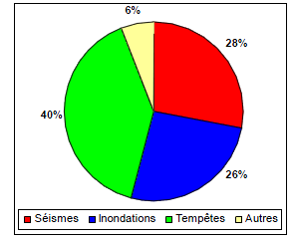
Figure 24. Type de grandes catastrophes naturelles (Munich Re, 2001).

4.3.2. Phénomènes climatiques insidieux : sécheresse, désertification et inondation
Si la plupart des catastrophes climatiques sont le résultat d’un phénomène atmosphérique soudain et violent, les longues périodes de sécheresse et les processus de désertification sont des phénomènes lents, insidieux et quasi invisibles à court terme. Ces phénomènes climatiques provoquent des pertes économiques et/ou humaines non négligeables.

Cependant, contrairement aux autres catastrophes, les pertes sont souvent très difficiles à évaluer car il n’est pas aisé de délimiter précisément les zones touchées tant par la sécheresse que la désertification.

Les sécheresses
La sécheresse est assez insidieuse. Elle frappe progressivement une région et maintient son emprise au fil du temps. Dans les cas graves, elle peut durer de nombreuses années, envahir une grande partie d’un continent, anéantir l’agriculture et engendrer la famine. Elles peuvent engendrer des pertes considérables. Ainsi, en 1998, au Texas, une sécheresse dont vous n’avez probablement jamais entendu parlé, a causé plus de 3,7 milliards de US$ de pertes économiques.

Un des exemples les plus représentatifs de la sécheresse est la diminution de la superficie des lacs et la chute du débit des fleuves. Ainsi, en 1968, la superficie du lac Tchad était approximativement de 23 500 km2, mais après une trentaine d’années de sécheresse, cette zone est réduite actuellement [septembre 1995] à 1355 km2.

Contrairement à une idée répandue, la sécheresse n’est pas simplement synonyme de faibles précipitations. La pluie n’est pas équitablement répartie sur la planète, et certaines régions seront toujours moins arrosées que d’autres. Les déserts, par définition, enregistrent une faible pluviométrie. Les régions tropicales ont une saison sèche et une saison des pluies, et ne reçoivent presque pas de pluie pendant la saison sèche. La sécheresse est donc un terme relatif, fondé sur la pluviométrie moyenne pour une zone donnée à un moment de l’année. Les périodes de sécheresse peuvent être accentuées du fait de l’activité humaine, mais ce sont des phénomènes naturels auxquels il faut toujours s’attendre.

Les définitions précises de la sécheresse varient énormément d’un pays à l’autre. Aux États-Unis, le terme est utilisé quand une zone étendue reçoit 30 % ou moins de précipitation qu’en temps normal sur un minimum de 21 jours. En Australie, on parle de sécheresse quand une région reçoit moins de 10% de précipitations par rapport à la moyenne annuelle, alors qu’en Inde la sécheresse est déclarée quand les précipitations annuelles sont inférieures de 75 % aux normales saisonnières. On dit qu’il y a sécheresse en France quand moins de 0,2 mm de pluie est tombé sur une période d’au moins quinze jours.

La définition de la sécheresse varie également selon le secteur de l’économie concerné. En agriculture, la sécheresse est définie comme un déficit marqué et soutenu des précipitations qui réduit significativement les productions agricoles par rapport à la normale ou les valeurs attendues pour une région de grande étendue. En météorologie, la sécheresse se caractérise par une absence prolongée, un déficit marqué ou une faible distribution des précipitations par rapport à la normale. La sécheresse en hydrologie survient quand il y a occurrence soutenue, à l’échelle régionale, de précipitations en dessous de la moyenne se traduisant par un niveau d’approvisionnement anormalement bas des cours d’eau et/ou des réservoirs de surface ou souterrains. La sécheresse socio-économique apparaît quand les précipitations insuffisantes ont un impact significatif sur les communautés et leur économie.

Les risques naturels associés sont les inondations, les incendies de forêt et les feux de brousse, et la désertification. Les autres risques de types sociaux, économiques et politiques sont les famines, la réduction des activités agricoles et pastorales ainsi que la baisse des rendements, les mouvements massifs des populations affectées et les conflits qui en découlent.
Une période de sécheresse prolongée peut avoir des effets catastrophiques. La pénurie d’eau va décimer les cultures et le bétail, mettant ainsi en péril la survie économique des agriculteurs. Ainsi, en Afrique sahélienne, la population bovine a perdu plus d’un tiers de son effectif en passant de 14,1 à 9,3 millions de têtes de bétail durant la période de sécheresse 1972-1974. Au Niger, 80% du bétail fut décimé durant cette période. De même, lors de la période 1983-1985, alors que la population bovine totale avait quasi égalé le niveau de 1971, une autre crise aiguë de sécheresse a engendré la perte de 4,5 millions de têtes de bétail (soit
32% du cheptel bovin) durant ces trois années. La végétation recouvrant les sols se contracte et la végétation subsistante sèche et devient hautement inflammable, ce qui crée les conditions parfaites pour déclencher des tempêtes de sable et des incendies. Le premier cas de figure s’est présenté dans différentes régions du globe. Un des plus connu reste la sécheresse des années 1930 dans le Middle West aux Etats-Unis. Durant près de dix ans une pluviosité bien au-dessous des normales saisonnières affecta cette région et provoqua un développement jusqu’alors inconcevable des tempêtes de sable puisque leur fréquence fut multipliée par vingt. L’exemple récent illustrant les incendies de forêt est plus que certainement la véritable catastrophe qui a touché l’Indonésie. Plusieurs mois durant, un incendie gigantesque a ravagé en Septembre 1997 près de 800 000 hectares.

Dans les pays en développement, la sécheresse est parfois encore plus grave et entraîne la famine. Le caractère cyclique de la sécheresse se conjugue souvent avec ses effets, surtout dans les régions arides et semi-arides. Une période prolongée de pluie supérieure à la moyenne risque de donner aux habitants d’une région une idée trop optimiste de la fertilité du sol. Les nomades et les agriculteurs vont étendre leurs pâturages et s’établir sur des terres auparavant inhabitables. Quand la sécheresse resurgit inéluctablement, ces personnes n’y sont pas préparées. C’est ce qui s’est passé dans les années 1950 et 1960 au Sahel. En général, la pluviosité y est extrêmement faible, mais, dans les années 1950 et 1960, il y eut une suite de saisons exceptionnelles qui ont favorisé le peuplement du désert. Puis, à la fin des années soixante, a commencé une période de sécheresse qui se poursuit encore de manière quasi ininterrompue et a entraîné la mort de centaines de milliers de personnes, victimes de la famine.

Une période de sécheresse peut se poursuivre pendant plusieurs mois avec un retour progressif des précipitations normales. Elle peut aussi être interrompue par de fortes pluies qui provoquent inondations. L’équilibre entre la sécheresse et les inondations qui se produisent dans de nombreuses régions du globe fait dire aux météorologues que la moyenne des précipitations est égale à une sécheresse plus une inondation divisées par deux.

Actuellement, la planète entière est sous l’oeil des satellites et des systèmes d’alerte précoce existent et sont performants dans presque toutes les grandes régions du monde. Il est donc possible de prévoir où se localiseront les poches de famine dans les mois à venir et ce, grâce à l’interprétation du NDVI par les techniques de télédétection.

Corollaire de l’inondation dans toute la région tropicale, la sécheresse en RD. Congo est inhérente aux variations des moyennes annuelles et mensuelles des précipitations, aux dates du début et de la fin des saisons, aux nombres et à la longueur des périodes sèches pendant la saison (sécheresse intercalaire). Cette variabilité interannuelle, qui constitue le facteur de risque, augmente avec la latitude, exposant tout naturellement plus les zones tropicales éloignées de l’Equateur. On cite l’ouest du Bas-Congo et du Sud Katanga.

La désertification
Le terme désertification fut utilisé pour la première fois par AUBREVILLE en 1949 pour décrire le processus de changement de végétation menant à des sols dégradés et/ou dénudés en Afrique tropicale et repris par TRICART en 1954 pour désigner la remise en mouvement des dunes dues à la dégradation anthropique (surpâturage et l’extension inconsidérée d’une culture spéculative’).

Le terme désertification n’a été introduit dans le langage français qu’à partir de 1960. Il n’est d’ailleurs, pour le grand public, que la "transformation d’une région en désert sous l’action de facteurs climatiques ou humains" (Petit Robert). Mais ce n’est pas aussi simple que cela. La définition de ce large concept a déjà fait couler beaucoup d’encre et chaque discipline, chaque école, a sa propre définition de la désertification. La preuve en est que l’on estime à 130 le nombre de définitions de la désertification.

Beaucoup de choses ont été dites et écrites à propos de la désertification. En 1975, LAMPREY estima que le sud du Sahara avançait à une vitesse de 5,5 kilomètres par an. Le mythe de l’avancée du désert était ainsi relancé. Cette idée sera suivie avec intérêt dans les années quatre-vingts, essentiellement par les décideurs et bailleurs de fonds. La désertification deviendra une arme politique nationale et internationale. A titre d’exemple, on se rappellera que "le 16 mars 1986, le Vice-Président BUSH a alloué une aide d’urgence au Soudan car la désertification avançait à raison de 9 kilomètres par an". Dernièrement, le président du Niger, Ibrahim Baré Maïnassara, déclarait encore: "le désert poursuit son avancée à raison de 200.000 hectares en moyenne par an". Cette théorie a été finalement scientifiquement rejetée après plusieurs mises au point bien nécessaires.

Il n’y a qu’une dizaine d’années que l’on se préoccupe des problèmes de désertification en Europe. En 1986, GROVE soutient pour la première fois que la désertification menace le sud de l’Europe. Depuis 1996, la désertification est devenue un "chapitre prioritaire de la recherche environnementale européenne".

Rappelons néanmoins à ce sujet que, conscientes que la désertification devenait un problème majeur peu étudié et, interpellées par la première grande sécheresse sahélienne des années septante, les Nations Unies ont organisé la première Conférence sur la désertification et y ont adopté en 1977 un Plan d’action de lutte contre la désertification. Cependant, en dépit de cette initiative et de tant d’autres efforts, le PNUE devait conclure en 1991 que la dégradation des sols et la désertification s’étaient aggravées dans le monde. Ainsi, la problématique de la lutte contre la désertification était-elle à l’ordre du jour lors de la Conférence des Nations Unies sur l’environnement et le développement mieux connue sous le nom de Conférence de Rio 1992.

De cette Conférence, il est ressorti :
- qu’il fallait adopter une nouvelle approche intégrée de la problématique visant à promouvoir le développement durable ;
- la nécessité de mettre sur pied une Convention sur la lutte contre la désertification dans les pays gravement touchés par la sécheresse et/ou la désertification, en particulier en Afrique (PNUE/CCD 1995).

Contemporainement à cette nouvelle vision et à ce nouvel intérêt pour la désertification, en 1993, la Geographical, Association anglaise, présente un numéro thématique intitulé "Environmental hazards: the challenge of change" dans lequel on retrouve la désertification parmi les huit risques naturels majeurs du XXIe siècle. Dans le même ordre d’idées, notons que la désertification fait maintenant partie des risques naturels étudiés en Europe au même titre que les tremblements de terre ou que les inondations par exemple. La tendance actuelle est, dès lors, de considérer la désertification comme un risque naturel en tant que tel alors que, jusqu’au début des années nonante, il n’en était rien car les différents processus liés à la désertification étaient trop lents probablement par rapport aux autres bien connus pour leur échelle de temps très courte.

Lors de la Conférence de Rio en 1992, la Convention des Nations Unies sur la lutte contre la désertification (CCD) dans les pays gravement touchés par la sécheresse et/ou la désertification, en particulier en Afrique a été rédigée et ratifiée par un groupe d’experts provenant de la majeure partie des nations mondiales (touchées ou non par la désertification) et de toutes les sensibilités (scientifiques, institutionnelles, organisationnelles, etc.). Il en est ressorti une définition du concept de désertification relativement vaste que nous retiendrons ici pour la recherche d’un indicateur qui soit cohérent avec l’optique des Nations Unies (PNUE/ CCD 1995, p. 7) :

- Désertification : dégradation des terres dans les zones arides, semi-arides et subhumides sèches par suite de divers facteurs, parmi lesquels les variations climatiques et les activités humaines.

Définition dans laquelle les termes suivants sont spécifiés :

- Dégradation des terres: diminution ou disparition, dans les zones arides, semiarides et subhumides sèches, de la productivité biologique ou économique et de la complexité des terres cultivées non irriguées, des terres cultivées irriguées, des parcours, des pâturages, des forêts, ou des surfaces boisées du fait de l’utilisation des terres ou d’un ou de plusieurs phénomènes, notamment de phénomènes dus à l’activité de l’homme et à ses modes de peuplement, tels que:
- l’érosion des sols causée par le vent et/ou l’eau ;
- la détérioration des propriétés physiques, chimiques et biologiques ou économique des sols ;
- la disparition à long terme de la végétation naturelle.

- Zones arides, semi-arides et subhumides sèches : zones, à l’exclusion des zones arctiques et subarctiques, dans lesquelles le rapport entre les précipitations annuelles et l’évapotranspiration possible se situe dans une fourchette allant de 0.05 à 0.65.

Le modèle Maggic-Schengen des variations des moyennes mensuelles des températures, réalisée en 2002 sur les données du Katanga et du Bas-Congo par le Professeur Médard NTOMBI M.K.M où la durée de la saison sèche est la plus longue, révèle une tendance d’augmentation de cette variabilité jusqu’à atteindre 100%, à l’horizon 2050, ce qui correspond aux conditions des climats désertiques où les pluies sont erratiques.

Dans ces deux provinces, les signes de désertification sont déjà très sensibles (dégradation sévère des sols, extension des plaques de sol inculte, accroissement de fréquences des nuages de poussière en saison sèche, …). La menace y est à prendre d’autant plus au sérieux qu’il existe dans les environnements de ces deux provinces de nombreux indices des climats arides (formations dunaires, dépôts en vrac des matériaux du type ranias, colmatage ancien des valons par des matériaux indurés, tafonis aux arrêtes émoussées, ….).

Il est vraisemblable que la déforestation et la surexploitation de sols soient les principales causes de cette désertification dont il ne faut pas exclure l’incidence du réchauffement climatique.

Inondations
Les inondations représentent plus d’un quart des grandes catastrophes naturelles de par le monde. Ces inondations touchent toutes les régions du globe, depuis les régions désertiques, jusqu’à la Sibérie, en passant par les zones tropicales où le nombre de victimes est le plus élevé. Les pays développés n’échappent pas à ce type de risque comme nous l’avons vu récemment dans le nord de l’Italie ou sur la Somme, en France.

L’inondation est définie comme étant une submersion (rapide ou lente), lors d’une crue, d’une zone souvent déjà reconnue comme critique : la plaine inondable (Figure 16). Une crue correspondant à l’augmentation du débit (m3.s-1) d’un cours d’eau, dépassant plusieurs fois le débit moyen : elle se traduit par une augmentation de la hauteur d’eau. La plaine inondable est cette étendue relativement plate, attenante à un lac ou à une rivière, et susceptible d’être envahie par les eaux de crues. Elle fait partie intégrante de l’espace vital du cours d’eau que celui-ci peut occuper périodiquement.

Figure 25. Schéma d’une zone inondable.

En RDC, les inondations constituent un risque d’autant plus fréquent que le pays a un fort potentiel hydrographique, que les pluies y tombent souvent en averses abondantes, que l’occupation des zones riveraines n’est pas réglementée et que l’attrait des rivières est grande (seul moyen de communication dans une grande partie du pays ou source importante d’approvisionnement en ressources halieutiques).

Il existe différents types d’inondation à Kinshasa par exemple ; notamment :

- Des crues de rivières : N’djili et le Pool Malebo dues aux pluies qui s’abattent en amont par exemple ;
- Des crues de remous, à l’instar de la N’djili dues aux inondations du Pool Malebo suite aux hautes eaux venant des affluents comme l’Oubangui ;
- Des débits à pleins bords des cours d’eau locaux dues aux pluies locales ;
- Des remontées de la nappe phréatique, à la suite des pluies locales.

Comme pour le risque d’érosion, le risque d’inondation est souvent aggravé par les pratiques humaines inappropriées : déforestation, urbanisation accroissant l’imperméabilité des sols (extension des aires bétonnées, tassement par piétinement) ou entravant l’évacuation des eaux (bouchage des égouts, construction sur les caniveaux).

La gravité et la fréquence des inondations semblent augmenter avec les modifications des régimes hydrographiques et de la morphologie des lits des cours d’eaux (tendance à la torrentialité et à l’exondation des lits par l’accroissement d’une sédimentation en rapport avec le déboisement et peut-être aussi avec le changement climatique).

Par ailleurs, le réchauffement climatique étant une menace planétaire, la RD. Congo n’en est pas épargnée. C’est surtout le régime pluviométrique qui semble le plus marqué par ce réchauffement. Mais suite à la convergence des ses effets avec ceux de certaines activités humaines déjà évoquées, il n’est pas facile de faire la différence. On retient toutefois avec le GIEC que c’est dans la partie littorale, cette bande de 35 km par laquelle la grande RD. Congo s’ouvre à la mer qui est la plus exposé aux inondations qu’entraînera l’élévation du niveau de la mer.

4.4. Gestion des risques climatiques dans le secteur agricole

4.4.1. Schéma de gestion des risques

La gestion d’un risque, même climatique, passe par ce modèle :
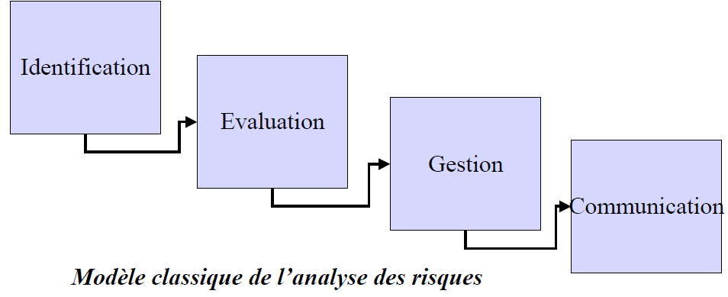

Figure 26. Modèle classique de l’analyse des risques
P.S. : Il faut éviter la planification « fantaisiste » ou « symbolique » et entreprendre un processus de planification qui permette un véritable apprentissage. Le plan doit être envisagé comme un processus permanent et non comme un but en soi.

Ainsi, voici le schéma général de la gestion du risque :

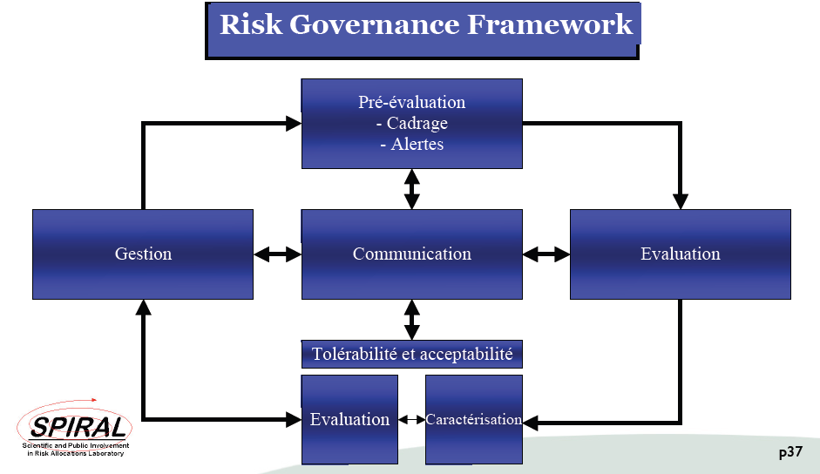

Figure 27. Schéma général de la gestion des risques

Trois lignes directrices :

- pour obtenir des décisions adéquates dans le domaine de la gouvernance des risques, il est nécessaire de se reposer à la fois sur les dimensions factuelles et socio-culturelles des risques ;
- processus d’inclusion des acteurs concernés (implication) ;
- Gouvernance: transparence, participation, efficacité, efficience, responsabilité, durabilité, équité, solution politiquement et légalement réalisable, acceptabilité sociale.

- La pré-évaluation

L’Objectif : Capture de l’ensemble des questions/problèmes que les acteurs concernés ou la société associent aux risques (climatiques) et qui peuvent produire un effet de filtre.

Etapes :
- Cadrage de la problématique (risk framing) : Reconnaissance du besoin de partager la même compréhension du risque. On va analyser les différentes manières de conceptualiser le problème.
- Alertes : Analyse des signaux qui permettent d’indiquer si un risque va se réaliser. Lanceurs d’alerte... Trois étapes: détection, analyse, alerte.
Moyens scientifiques et techniques... et communication!
- Screening : Identification des méthodes et pratiques qui permettent d’apporter des éléments de preuve de l’existence de certains risques.
- Détermination des conventions scientifiques : Sélection des principales conventions, règles et procédures d’évaluation des risques et de leur perception.

- L’Evaluation des risques

L’Objectif : Fournir une connaissance pour une prise de décision publique concernant une activité présentant des risques potentiels. Au cours de cette étape, il y a une évaluation des risques et des questions que peuvent se poser les stakeholders en termes d’impacts socio-économiques.

Eléments d’évaluation du risque :

1) Evaluation des risques au sens strict... 3 étapes :
- Identification;
- Estimation de l’exposition et de la vulnérabilité;
- Estimation de la probabilité d’occurrence avec degré de sévérité des conséquences.

Trois difficultés :

- Complexité : difficulté d’identifier ou de quantifier les liens de causalité entre les agents potentiels et les effets observés.
- Incertitude : réduction incomplète ou inadéquate de la complexité dans la modélisation des liens de cause à effet. La connaissance humaine est toujours sélective... et donc incomplète (interdisciplinarité).
Composantes de l’incertitude : Variabilité des cibles - erreurs systématiques (extrapolation) - authentiques effets liés au hasard -manque de connaissance.
- Ambiguité : résulte de divergences ou perspectives contestées à propos de la justification, de la sévérité ou des significations associées à certaines menaces. Interprétative (un même effet est expliqué différemment) ou normative (des critères comme la qualité de vie, l’éthique...).
2) Evaluation des préoccupations...
- Perception des risques ;
- Analyse interdisciplinaire des conséquences socioéconomiques

- Tolérabilité et acceptabilité des risques

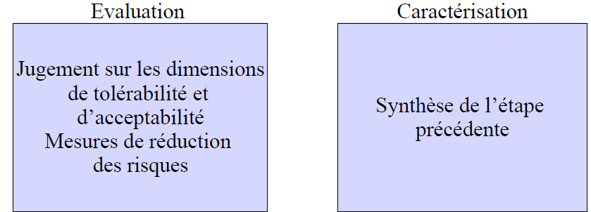

- Gestion des risques
Actuellement, les systèmes d’information géographiques sont devenus un outil considérable d’aide à la prise de décision ainsi, nous ne pouvons nous en passer.
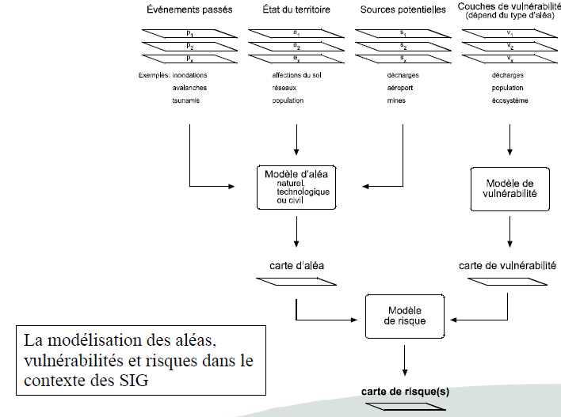
Difficultés : Alors que la cartographie des aléas est relativement évidente (aléas de glissement de terrain, d’inondation, d’avalanche,…), la cartographie des vulnérabilités l’est beaucoup moins pour deux raisons principales :

- difficulté d’identifier et de hiérarchiser les vulnérabilités. Que ce soit pour des raisons stratégiques ou culturelles, « aucune institution n’aime faire spontanément état de ses zones de fragilité, ce que suppose une analyse de vulnérabilité. De ce fait, l’analyse de vulnérabilité manque encore de langages et d’outils opérationnels » (Manche, 1997);
- Evolution de la vulnérabilité : Contrairement aux aléas qui, à l’échelle d’une vie, évoluent peu sans une intervention humaine importante, la vulnérabilité varie dans le temps et l’espace en fonction des sensibilités des individus et des sociétés. Les aménagements du territoire, les changements d’affectation et l’évolution des technologies et de la population transforment constamment les espaces vulnérables. Par conséquent, ce sont les évolutions de la vulnérabilité qui vont principalement faire évoluer les risques.
La cartographie des vulnérabilités est cependant de l’ordre du possible. Des cartes d’inventaire reprenant les éléments vulnérables peuvent être dressées. Cette cartographie doit prendre en compte les éléments exposés aux effets directs mais aussi indirects du risque. La prise en compte de ces derniers nécessite, sur l’espace cartographié, une analyse intégrant des modèles spatiaux, économiques et environnementaux, de manière à identifier les dysfonctionnements des systèmes résultant de l’aléa considéré. Comme exemple, on peut donner celui de la vulnérabilité liée à l’évacuation d’un réseau de transport en cas d’aléa.

Pour la hiérarchisation et de la quantification des vulnérabilités, on peut utiliser des méthodes telles que les analyses multi-critères ou multi-objectifs, les réunions de concertation et les choix négociés, les groupes focalisés (Focus Group),… ou des méthodes basées sur une évaluation indirecte (Brunet, 2007). Par exemple, dans le cas de transport de matières toxiques ou dangereuses, pour définir la vulnérabilité de la population, on peut calculer la population totale exposée dans une zone tampon avoisinant le trajet, ou bien on peut calculer la moyenne de la population exposée par tronçon dans la zone d’extension probable d’une pollution en cas d’accident.
En résumé, la cartographie et la modélisation des risques requièrent, au préalable, une série de relevés concernant non seulement les aléas mais aussi les vulnérabilités. La gestion et le traitement de ces informations sont grandement facilités par l’utilisation de systèmes d’informations géographiques informatisés (SIG).

4.4.2. L’Agrométéorologie pour prévenir l’incidence des risques climatiques

A l’heure de la révolution de la modernité, la RD. Congo doit cesser de faire figure de parent pauvre et ignorer les applications de la science notamment dans le domaine de la gestion des risques climatiques liés au secteur agricole. Jusqu’ici, le Congo reste lié à la vie rurale. Pourtant le développement rationnel de l’agriculture fait partie des priorités de nombreux gouvernements qui se succèdent depuis des décennies voire actuellement l’un de cinq chantiers de la République.
L’agrométéorologie est un outil essentiel au développement grâce à une meilleure valorisation du potentiel climatique. Pourquoi ne pas faire intervenir l’agrométéorologie comme outil économique de gestion des cultures et animaux aux différentes échelles de décision.
Domaines d’action de l’agrométéorologie :

- Problèmes agrométéorologiques :
- Avis réguliers aux agriculteurs sur les activités agricoles ;
- Avis sur les dangers d’incidence de maladies + pestes sur les cultures ;
- Prévision des phénomènes météorologiques destructeurs (inondations, sécheresse) ;
- Prévision des récoltes ;
- Avis pour le séchage des récoltes et
- Alerte incendie de forêts
Reconnaître les caractéristiques climatiques et agroclimatiques propres à chaque région (en accord avec les exigences écologiques des espèces) : ici le CongoBelge avait développé son secteur agricole en s’appuyant sur ce point.
Utiliser l’agroclimatologie pour renforcer la diversification de l’agriculture et de l’élevage (Expérience réussie au CongoBelge est répéndue par la FAO)
Etablissement du calendrier agricole voire des calendriers agricoles dynamiques
Elaboration de techniques culturales réalisant des microclimats correcteurs des défauts des agroclimats régionaux ou locaux
Etudier les besoins en eau des cultures
Etudes relatives à la mise en valeur agricole ou à la conservation de l’environnement (érosion des sols, avancée du désert, reboisement, etc.).

- Problème dans l’échelle intermédiaire des saisons : Surveillance des conditions météorologiques de l’année en cours, du démarrage de la saison de pluie, l’installation de la mousson, des périodes de sécheresse, …
En Agrométéorologie, le rôle de la télédétection est prépondérante afin notamment pour :

- Suivi continu dans l’espace <> réseau d’observation de stations au sol
- Suivi continu dans le temps <> réseau délabré de certains pays tels que la RD. Congo qui n’ a plus un réseau d’observations météorologiques fiables
- Suivi de la végétation via certains indices (NDVI) qui réagit aux conditions météorologiques

Recherche d’un meilleur couplage entre données météorologiques et
télédétection dans les bonnes applications agrométéorologiques.

L’agrométéorologie est une discipline nouvelle, encore en devenir. Son potentiel en termes de soutien au développement de la société, en termes d’activités professionnelles en général et en particulier en termes de proposition d’actions d’adaptations et d’atténuation aux changements climatique set risques induits est évident.

4.5. Gestion des risques climatiques dans les zones d’intervention du projet PANA

Il faut d’abord identifier les variables climatiques pour déterminer l’évolution du climat : précipitations, température, évapotranspiration, humidité relative, vitesse du vent, … Pour bien les cerner, il faut avoir les valeurs extrêmes (maximum et minimum) pour une période d’observation continue d’au moins trente ans. On ne travaille pas avec les moyennes en risques naturels car elles cachent beaucoup de renseignements. Néanmoins, elles servent à comparer différentes périodes. Pour ce qui est des précipitations, ce sont les intensités qui vont aussi intéresser afin de prédire les événements extrêmes (inondations, sécheresse, …)

A ces données, on peut ajouter les autres paramètres tels que le type de sol, les ressources en eau, le relief, et surtout la végétation.

Tableau 9. Quelques caractéristiques régionales
Région | Type de climat | Type de sol | Ressources en eau | Relief | Végétation
Bas-congo | Tropical humide(en général) avec 2 saisons (de pluie et sèche) + 1 petite saison sèche  Pm.a.=1 200 mm  Tm.a= 25°C | Sol sableux, sablo-argileux généralement riches mais pauvres ailleurs tel qu’à Kasangulu | Fleuve Congo  Inkisi, Kwilu, Lukula, Shiloango et divers | Plaines et plateaux (Bangu), collines (Mayombe) | Mangroves au littoral  Steppes de plateaux à Moanda  Forêt  Savane + lambeaux de forêt (Cataractes et Lukaya)
Bandundu | Climat tropical humide avec 2 saisons, 3 mois de saison sèche  Pm.a= 1 500 mm  Tm.a = 24°C | Sols sablo‐argileux dans les vallées et sols sabloneux sur les plateaux Kwango-Kwilu | Kasaï, Kwilu, Kwango et tant d’autres cous d’eau | Plateaux (735m d'altitude),  Vallées (400 à 500m) | Savanes (herbeuse, arbustive et arborée) + forêts (forêts marécageuses et galeries forestières).
Kasaï Oriental | Climat tropical humide dont saison de pluie de 8 mois  Pm.a=1500 mm  Tm.a.=24°C (min.: 20-21°C, max.: 28-30°C  Humidité relative : 75-80%. | sols argilo-sableux au Nord de la province et sablo-argileux au Sud ; pH moyennement acide (entre 5,5 et 6,5). | Kasaï, Tshikapa, Longatshimo, … | Majoritairement des plaines et plateaux (500 à 800 m) avec quelques sols à faible pente. | Forêt dense au nord  Savanes (arborée, arbustive et herbeuse au sud avec présence de forêts galeries).
Katanga | Tropical sec ( saison de pluies de 5 mois et une sèche de mai à octobre (6 mois) avec des mois de transition (avril et octobre) ; Pm.a. :1200mm Tm.a= 20,7°C | sols ferralitiques et sols alluvionnaires le long des cours d’eau et dans les bas-fonds  Présence de nombreuses termitières surtout au Sud | rivières pérennes avec affluents temporaires ; ressources en eau souterraine.  Rivières Lualaba, Kafubu, Lufira, kapolowe,… | plaines parsemées de collines entourées de plateaux | Forêt claire  Miombo et savane arbustive qui a tendance à évoluer vers une savane herbeuse

Tableau 10. Quelques contraintes et actions d’adaptation et d’atténuation
Région | Contraintes climatiques | Actions d’adaptation et atténuation
Bas Congo | Episodes de sécheresse intercalaire | Arrosage ponctuel pour pallier au déficit hydrique
Bas Congo | Lessivage des éléments minéraux, érosion laminaire | Paillage, rotation et  association de cultures  Embocagement (haies  antiérosives et/ou de  production de biomasse)
Bandundu | Stress hydrique dû aux sécheresses intercalaires | Arrosage localisé, embocagement
Bandundu | arrivée tardive des pluies | Agro-météorologie et calendrier agricole dynamique  Semis échelonné
Bandundu | Lessivage du sol | association culturale et conservation de la fertilité des sols notamment par la restauration et l’agroforesterie
Kasaï Oriental | Incertitude sur l’installation de la saison des pluies  Raccourcissement de la durée de la saison pluvieuse (arrivée tardive des pluies) | Agro-météorologie et calendrier agricole dynamique  Semis échelonné
Kasaï Oriental | forte évapotranspiration | Création de micro-climat notamment par bocage, culture sous ombre, …
Katanga | Ddifficulté à déterminer le début de la saison de la saison de pluies et risque d’échec du semis du fait des pluies aléatoires | Agro-météorologie et calendrier agricole dynamique  Adapter le cycle de culture et limiter les pertes en eau du sol pour faire face au risque de sécheresse en début de cycle  Semis tardif
Katanga | Risque de dégâts pouvant aller jusqu’à la perte des cultures lié aux épisodes de sécheresse en saison de pluies (stress hydrique) et aux fortes pluviométries (engorgement des sols = asphyxie des cultures, dégâts mécaniques) | Minimiser les pertes en eau du sol  Aménagement hydro-agricole  Drainage

4.6. Conclusion
La gestion des risques climatiques doit devenir une partie intégrante des principes de gestion des secteurs de développement « sensibles au climat » notamment le secteur agricole pour assurer la sécurité alimentaire des populations. Il ne suffira pas, pour parvenir à un développement adapté au climat, d’investir dans la fourniture de données climatologiques. Des investissements correspondants sont également nécessaires pour :
- Recenser les besoins sectoriels ;
- Produire des données ciblées et
- Instaurer des relations actives entre « fournisseurs » et « utilisateurs ».

Ainsi, la prise de décisions sectorielles pourra être améliorée systématiquement grâce à l’intégration et à la gestion des risques climatiques.

Les principales questions qui doivent être traitées sont les suivantes :

- surveillance du climat, évaluation de la vulnérabilité et renforcement institutionnel ;
- services climatologiques, fourniture d’informations aux décideurs et partenariats ;
- déploiement de systèmes provinciaux intégrés et de systèmes communautaires d’alerte rapide ;
- instauration et ancrage d’une culture commune de la gestion des risques climatiques dans le secteur agricole.

Exercices intégrés (au choix)

- Recensement des risques accrus : La nature, l’ampleur et les effets réciproques des risques qui pèsent sur les ressources naturelles en RD. Congo sont-ils dûment recensés, à tous les échelons pertinents, en vue de la prise de décisions ? Le congo est-il bien préparé à faire face à l’éventualité d’une augmentation importante des catastrophes météorologiques provoquées par des phénomènes climatiques extrêmes de plus grande ampleur et plus fréquents ?
- Amélioration des services climatologiques : Les processus d’alerte rapide, de préparation et de réaction peuvent-ils être améliorés dans notre pays ? Comment faire en sorte que tout le monde ait accès en temps opportun aux informations intégrées d’alerte rapide faisant état de phénomènes extrêmes? Pourquoi les services climatologiques ont-ils été si peu et si mal intégrés dans les programmes de développement en cours dans notre pays ? Des services climatologiques appropriés peuvent-ils être mis en place pour répondre aux besoins de la RDC dans le domaine du développement comme dans celui de l’adaptation? Est-ce simplement une question de financement? Si la climatologie et l’hydrologie ne bénéficient pas d’un financement suffisant dans le cadre actuel des systèmes de gestion du climat, peut-on trouver des moyens plus innovants et efficaces de fournir davantage de services de climatologie axés sur le développement notamment dans le secteur agricole ?
- Gestion des risques climatiques : Pourquoi la gestion des risques climatiques est-elle si peu pratiquée au Congo ? Que faut-il faire pour instaurer et ancrer une culture de la gestion des risques dans tous les secteurs sensibles au climat, notamment dans le secteur agricole ? Comment élaborer le plus efficacement possible des politiques et pratiques appropriées ? Un appui international est-il nécessaire pour promouvoir les politiques et pratiques nationales ?
- Surveillance de l’environnement : Comment faire participer davantage les collectivités concernées à l’élaboration et à l’utilisation des observations météorologiques, hydrologiques, climatiques et environnementales, en vue d’améliorer leur vie et leurs moyens de subsistance ? Faut-il un cadre institutionnel différent – les services intégrés de données environnementales et climatologiques sont-ils adaptés au développement d’une économie verte, de notre secteur agricole ? Ou un réseau de centres d’innovation climatiques dotés de ressources suffisantes pourrait-il répondre à la diversité des besoins des parties prenantes en RD. Congo ?
- Politique d’accès aux données : Quelle est, dans le domaine de la gestion des risques climatiques, la politique d’accès aux données qui permet le mieux d’améliorer l’accès et l’utilisation des données et des connaissances au service du développement dans le secteur agricole ?

Selon la Munich Re, une catastrophe naturelle est qualifiée de ‘grande’ si la capacité du pays ou de la région touché est dépassée, rendant l’aide interrégionale ou internationale nécessaire. C’est souvent le cas lorsque des milliers de personnes perdent la vie, quand des centaines des milliers de personnes se retrouvent sans-abri ou quand un pays souffre de pertes économiques trop lourdes à assumer. A titre d’exemple, pour 2000, les terribles inondations ayant affecté le Mozambique et les pays limitrophes sont la seule grande catastrophe naturelle comptabilisée.
Swiss Re, 2006. Natural catastrophes and man-made disasters 2005: high earthquake casualties, new dimension in windstorm losses. Sigma No 2/2006. 39 p.
Munich Re, 2006. Annual review : Natural catastrophes 2005. Topics Geo 2006. 55 p.
Les données proviennent de la compagnie de réassurance suisse, Swiss Re. Chiffres mis à jour jusque 2000. Source : Swiss Re, 2001. Catastrophes naturelles et techniques 2000: malgré les inondations catastrophiques, le nombre de dommages a diminué. 19 p.
OZER P. & DE LONGUEVILLE F., 2006. Pour 80 milliards de dollars de catastrophes naturelles. La Libre Belgique (Belgique), 16 janvier 2006, 20.
http://www.munichre.com/
http://www.cred.be/
OZER P. & DE LONGUEVILLE F., 2005. Tsunami en Asie du Sud-Est : retour sur la gestion d’un cataclysme naturel apocalyptique. Cybergeo: Revue Européenne de Géographie. No.321, 14/10/2005, 14 p. (http://www.cybergeo.presse.fr).
DAVIS M., 2005. A la Nouvelle-Orléans, un capitalisme de catastrophe. Le Monde Diplomatique, Octobre 2005, p. 1, 4-5. (http://www.monde-diplomatique.fr/2005/10/DAVIS/12817).
Normalized Difference Vegetation Index
PNUE: Programme des Nations Unies pour l’Environnement.
L’intégralité de la Convention est disponible sur internet à l’adresse: http://www.unccd.ch/
GIEC : Groupe intergouvernemental d’experts en changement climatique
L’agrométéorologie est l’ensemble des activités – diffusion d’informations et opérations de terrain, études et recherches, éducation et vulgarisation… dont les buts sont les suivants : 1. Mettre les agriculteurs en mesure de tirer le maximum des ressources bénéfiques du temps et du climat pour que leurs productions soient à la fois plus abondantes et plus rentables; 2. Aider les agriculteurs à lutter efficacement contre les fléaux météorologiques destructeurs directs ou indirects (pestes biologiques) de leurs productions; 3. Analyser, dans la diversité du contexte géographique, le rôle de l’atmosphère dans les interactions environnement-agriculture-population. Ceci en vue de définir l’équilibre écologique entre conservation et exploitation des ressources de la biosphère. Cet équilibre est en effet le fondement de l’agriculture stable et intensifiée et du développement durable. Agrométéorologie : ensemble des moyens scientifiques et techniques permettant, par l’exploitation de données à la fois agronomiques et météorologiques, de procurer aux professionnels de l’agriculture des éléments utiles pour une meilleure gestion des exploitations, ainsi que les bases nécessaires au développement et à la planification du milieu rural. Dans son sens large l’agrométéorologie englobe l’agroclimatologie. Dans son sens restreint, elle concerne les opérations à court terme. Agroclimatologie : étude des incidences du climat sur les activités agricoles, basée sur des analyses statistiques fréquentielles.

